**ІНФОРМАЦІЙНА ДОВІДКА**щодо виконання Регіональним та місцевими центрами з надання БВПД у Полтавській області річного плану діяльності на 2017 рік у І кварталі

**ЗМІСТ:**

**Розділ І. Основні заходи, що були здійснені за пріоритетами****.**

**[**1.1.**]** **Переорієнтація системи БПД з надання правової допомоги окремим фізичним особам на посилення правової спроможності та правових можливостей територіальних громад.**

**[**1.2.**] Створення ефективної системи управління правовими знаннями та розвиток людського потенціалу правничої спільноти та партнерських мереж системи БПД.**

**[**1.3.**] Децентралізація системи БПД.**

**[**1.4.**] Поступовий перехід від моделі залучення адвокатів ex officio до моделі офісів громадського захисту у кримінальних провадженнях.**

**[**1.5.**] Розбудова комплексної інформаційно-аналітичної системи забезпечення надання безоплатної правової допомоги (КІАС) та впровадження інших новітніх інформаційних технологій.**

**Розділ ІІ. Результативні показники діяльності.**

**Розділ ІІІ. Оплата послуг адвокатів, які надають безоплатну вторинну правову допомогу.**

**Розділ І. Основні заходи, що були здійснені за пріоритетами.**

**[**1.1.**]** **Переорієнтація системи БПД з надання правової допомоги окремим фізичним особам на посилення правової спроможності та правових можливостей територіальних громад.**

У зв’язку з переорієнтацією системи з надання правової допомоги індивідуально кожному клієнту на посилення правової спроможності та правових можливостей територіальних громад Регіональним центром та місцевими центрами з надання БВПД Полтавської області проводилася робота із залучення органів місцевого самоврядування, громадських організацій для надання безоплатної первинної правової допомоги, а також розвиток мережі партнерів та незалежних провайдерів надання БПД та створення сприятливого середовища на рівні територіальних громад для якісного забезпечення їх правових потреб.

Так, протягом першого кварталу 2017 року фахівцями системи БВПД області проведено 200 правопросвітницьких заходів для громад та спільнот зокрема щодо вирішення правових питань, змісту основних реформ, що проводяться Урядом України.

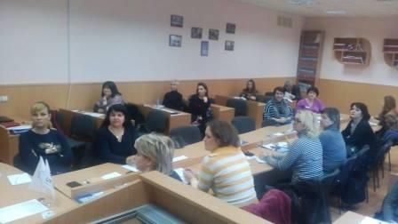**У рамках реалізації проекту «Інтеграційна та стабілізаційна підтримка шляхом забезпечення засобами існування внутрішньо переміщених осіб та населення, що постраждало внаслідок конфлікту в Україні», за підтримки Міжнародної організації з міграції та благодійної організації «Світло надії», на Полтавщині розпочався цикл тренінгів із самозайнятості для внутрішніх переселенців з Луганської, Донецької областей та АРК, а також місцевих мешканців, які мають бажання розпочати власну справу. На запрошення БО «Світло надії», яка є партнером Регіонального та місцевих центрів з надання безоплатної вторинної правової допомоги у Полтавській області у напрямку проведення спільних правопросвітницьких заходів та консультувань громадян, участь у першому з циклу тренінгів взяли й фахівці системи БВПД області.**

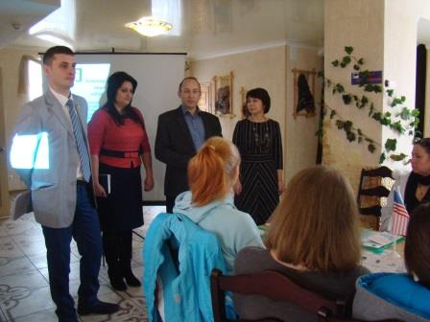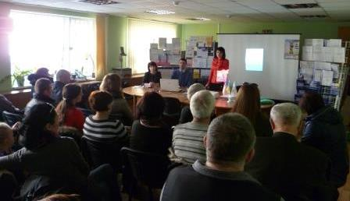**Фахівці системи БВПД** області, розповіли учасникам заходу про зміни до Закону України «Про безоплатну правову [допомогу](http://poltava.legalaid.gov.ua/ua/pres-tsentr/novyny/bil-she-nezakhishchenikh-suspil-nikh-grup-otrimuyut-dostup-do-bpd-prezident-pidpisav-zakon-yakij-vnosit-zmini-do-zu-pro-bezoplatnu-pravovu-dopomogu)», систему надання правової допомоги та механізми доступу до правової допомоги внутрішньо переміщених осіб.

Крім того, у рамках співпраці з БО «Світло надії» за участю фахівців системи БВПД області проведено цикл семінарів для ВПО Полтавщини. Так, відповідні семінари проведені у м. Полтава, Миргород та Горішні Плавні.

Тренерами заходів виступили представники Регіонального центру з надання безоплатної вторинної правової допомоги у Полтавській області та Другого полтавського місцевого центру з надання безоплатної вторинної правової допомоги.

Фахівці системи БВПД області розповіли ВПО про нормативно правову базу, яка регулює відносини внутрішньо переміщених осіб в Україні, про отримання статусу внутрішньо переміщеної особи та проблеми, які виникають при отриманні такого статусу чи при його позбавленні. Внутрішньо переміщені особи також дізналися про гарантії, права та спеціальні обов’язки, які передбачені для таких осіб відповідно до Закону України «Про забезпечення прав і свобод внутрішньо переміщених осіб», особливу увагу фахівці РЦ та МЦ акцентували на питанні майнових прав внутрішньо переміщених осіб, їх правах та обов’язках після укладання договору купівлі-продажу майна. Також ВПО ознайомили з нормами Закону України «Про безоплатну правову допомогу», іншими нормативно-правовими актами, які врегульовують статус та гарантії внутрішньо переміщених осіб, розповіли про найчастіші питання, з якими звертаються до місцевого центру з надання безоплатної вторинної правової допомоги та їх бюро правової допомоги особи дана категорія населення та яким чином вони вирішуються.

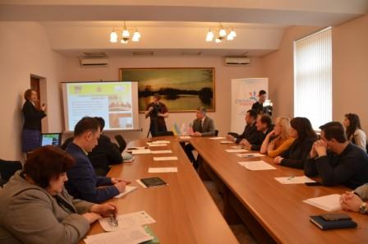**24 березня 2017 року директор Регіонального центру з надання безоплатної вторинної правової допомоги у Полтавській області Олександр Черчатий взяв участь у засіданні круглого столу «ВПО у Полтавській області: зміни, тенденції та перспективи», який пройшов на базі Полтавської обласної державної адміністрації. Під час заходу учасники обговорили діяльність органів виконавчої влади у напрямі захисту прав ВПО, зокрема, щодо оформлення довідок про отримання такого статусу, виплат, пенсій, актів цивільного стану громадян, спадкування, працевлаштування ВПО, забезпечення даної категорії осіб безоплатною правовою допомогою.** У заході взяли участь перший заступник голови Полтавської обласної державної адміністрації **Олег Пругло,** представники управління Пенсійного фонду України у Полтавській області, Полтавського обласного центру зайнятості, Головного територіального управління юстиції у Полтавській області, керівники структурних підрозділів Полтавської обласної державної адміністрації, представники громадськості та БО «Світло надії». Під час засідання круглого столу учасники підбили підсумки реалізації проекту «Забезпечення дотримання прав ВПО у Полтавській області», який реалізовувався благодійною організацією «Світло надії» з жовтня 2016 року по березень 2017 за фінансової підтримки Фонду сприяння демократії Посольства США в Україні.

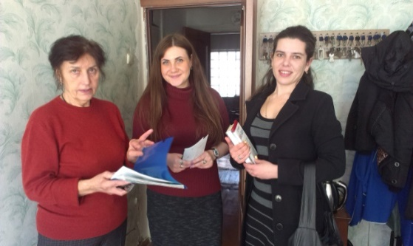28 березня 2017 року заступник начальника відділу «Гадяцьке бюро правової допомоги» Ірина Калініченко спільно із представником громадської організації «Чернігівський громадський комітет захисту прав людини» Анастасією Шляхтіною провели семінар для внутрішньо-переміщених осіб щодо захисту прав та отримання соціальних гарантій переселенцям.

Захід відбувся в рамках проекту «Правовий захист населення, постраждалого від конфлікту», що впроваджується Данською радою у справах біженців у партнерстві з Чернігівським комітетом захисту прав людини за фінансової підтримки відділу надання допомоги при надзвичайних ситуаціях Агентства США з міжнародного розвитку (OFDA/USAID).

Під час заходу говорили про проблеми, з якими продовжують стикатися внутрішньо переміщені особи та основні нормативно-правові акти, що регулюють їх вирішення. Також присутнім надали роз’яснення змін у законодавстві, що регулює соціальний захист ВПО.

Із внесенням змін до Закону України «Про безоплатну правову» допомогу така категорія осіб із учасники АТО отримала більше прав, що стосуються доступу до вторинної правової допомоги.

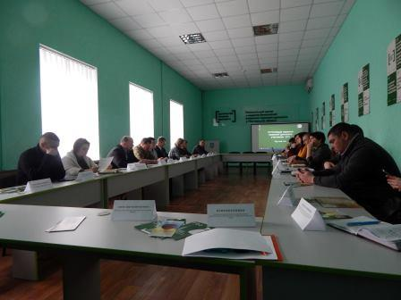21 лютого 2017 року у м. Полтаві відбулося засідання круглого столу на тему: «Оптимізація надання правової допомоги учасникам АТО». Захід проведено з метою обговорення проблемних питань надання правової допомоги учасникам АТО, розвитку системи надання правової допомоги та поглиблення співпраці Регіонального та місцевих центрів правової допомоги з громадськими організаціями учасників АТО.

Участь у круглому столі взяли представники Регіонального, Першого та Другого полтавських місцевих центрів з надання безоплатної вторинної правової допомоги у Полтавській області, керівники та представники ГО учасників АТО, Головного територіального управління юстиції у Полтавській області, Полтавського обласного центру зайнятості, управління Пенсійного фонду України у Полтавській області, Полтавського об’єднаного міського військового комісаріату, поліцейський омбудсмен.

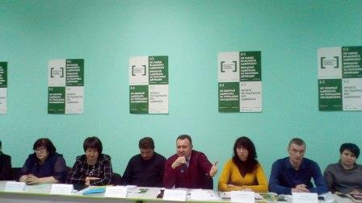**Під час заходу учасників поінформували про** новели законодавства у частині розширення прав учасників АТО на БВПД, повноваження місцевих центрів у напрямку захисту прав учасників АТО, зокрема на прикладі діяльності відділів представництва місцевих центрів, новели законодавства у частині соціальних прав учасників АТО, ознайомили присутніх із повноваженнями поліцейського омбудсмена, основними напрямами діяльності, роботою в розрізі Полтавської області та відповіли на питання щодо виплат та питань виділення земельних ділянок.

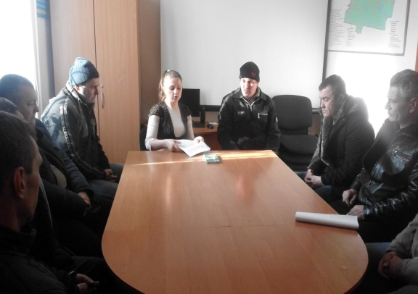03 березня 2017 року заступником начальника відділу «Козельщинське бюро правової допомоги» Аліною Литовченко проведено інформаційну зустріч із учасниками АТО «ЗУСТРІЧ ПІД ОДНИМ ДАХОМ» на базі Козельщинського районного центру зайнятості. Аліною Литовченко надано інформацію про діяльність «Козельщинського бюро правової допомоги», перелік послуг, які надаються фахівцями бюро, зазначила коло осіб, які мають право на безоплатну правову допомогу згідно Закону України «Про безоплатну правову допомогу», перелік документів необхідних для подання звернення про призначення такої допомоги.

Фахівцями системи БВПД області продовжується використання такої ефективної форми співпраці з представниками органів виконавчої влади як діяльність «Університетів ІІІ віку», що діють при Територіальних центрах соціального обслуговування населення. «Університет третього віку» – це інноваційний проект, що має на меті впровадження та практичну реалізацію принципу навчання впродовж всього життя. Особи похилого віку отримують необхідні для повноцінного існування в сучасному світі знання, відчувають себе потрібними суспільству, а ще «Університет третього віку» дозволяє пенсіонерам розкрити у собі наявні таланти, дає можливість познайомитися з новими цікавими людьми та допомагає крокувати в ногу з часом, тренувати пам'ять, розвивати інтелект.

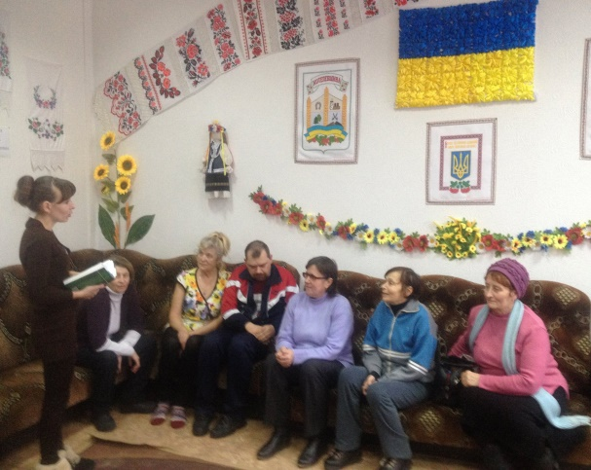18 січня 2017 року начальником відділу «Котелевське бюро правової допомоги» Першого полтавського місцевого центру з надання БВПД Ольгою Саєнко було проведено семінар в «Університеті ІІІ віку» при відділенні денного перебування територіального центру надання соціальних послуг Котелевського району.

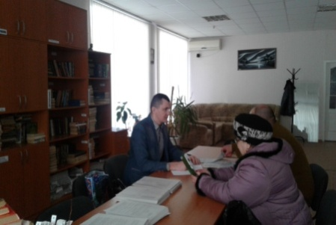19 січня 2017 року начальник відділу правопросвітництва та взаємодії з суб’єктами надання БППД Центру Андрій Свєшніков провів лекційне заняття із слухачами «Університету III віку» Територіального центру соціального обслуговування виконкому Шевченківської районної в м. Полтаві ради, в ході якого поінформував присутніх про зміни до Закону України «Про безоплатну правову допомогу» в частині розширення кола осіб, які мають право на безоплатну вторинну правову допомогу.

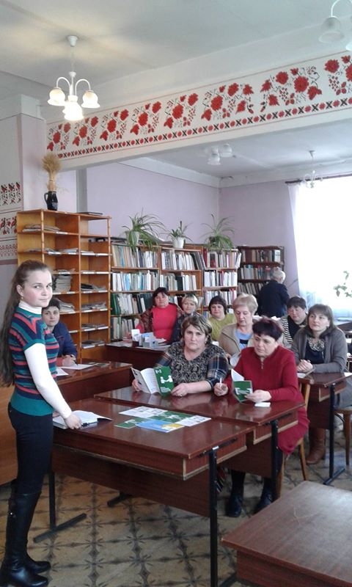21 березня 2017 року головний спеціаліст відділу «Кобеляцького бюро правової допомоги» Тихоненко Ірина провела семінар для працівників Кобеляцької центральної районної бібліотеки на тему: «Застосування пільг при сплаті житлових послуг». Тихоненко Ірина під час семінару роз’яснила норми законодавства України, що регулюють питання застосування пільг при сплаті житлових послуг працівникам бібліотек, зокрема Закон України «Про бібліотеки і бібліотечну справу», Бюджетний кодекс України, постанови Кабінету міністрів України «Про затвердження Порядку надання пільг окремим категоріям громадян з урахуванням середньомісячного сукупного доходу сім’ї», «Про встановлення державних соціальних стандартів у сфері житлово-комунального обслуговування», «Про Єдиний державний автоматизований реєстр осіб, які мають право на пільги», надано перелік документів, необхідних для призначення пільги, проінформовано про порядок надання пільг, умови припинення надання пільги.

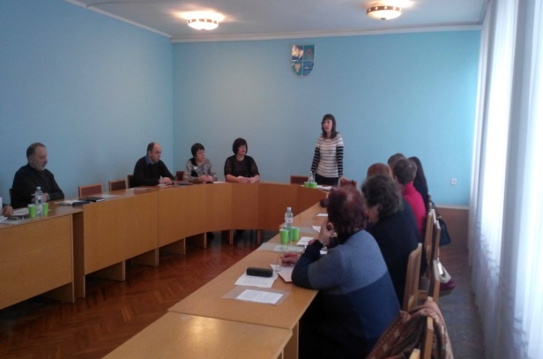04 січня 2017 року працівники Кременчуцького місцевого центру з надання безоплатної вторинної правової допомоги прийняли участь у засіданні районного Методичного об’єднання учителів історії та суспільних дисциплін Кременчуцького району, проведеного на базі районного методичного кабінету відділу освіти, сім'ї, молоді та спорту Кременчуцької райдержадміністрації.

На засідання було запрошено начальника відділу Держгеокадастру в Кременчуцькому районі, який прокоментував зміни в земельному законодавстві; начальника Кременчуцького районного відділу ДРАЦС, яка надала інформацію стосовно дії норм сімейного права в часі; та юриста відділу освіти, сім’ї, молоді та спорту Кременчуцької райдержадміністрації, чий виступ був присвячений реформуванню трудового законодавства.

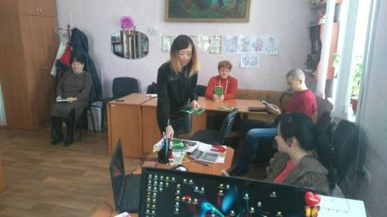**14 лютого 2017 року** керівник Хорольського бюро правової допомоги **Юлія Барило** провела семінарське заняття для працівників Територіального центру соціального обслуговування (надання соціальних послуг) Хорольської районної державної адміністрації на тему: «Доступ до безоплатної правової допомоги». Під час семінару було висвітлено основні положення, які стосуються можливості отримання безоплатної правової допомоги. Крім цього особлива увага акцентувалася на законодавчих змінах, які були внесені до ЗУ «Про безоплатну правову допомогу» і які безумовно сприяють ще більшому забезпеченню доступності системи правової допомоги.

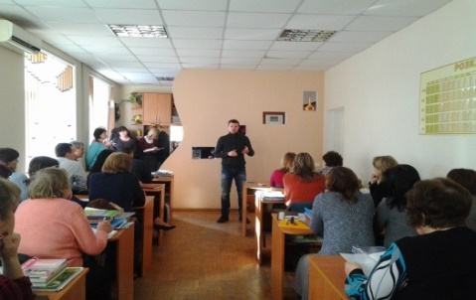Лубенським центром було проведено серію лекцій на тему «Доступ до БПД» для педагогічних колективів 9 діючих в місті шкіл та 5 вищих навчальних закладів І-ІІ рівня акредитації. Під час лекцій педагогам та викладачам розповідали про роботу системи загалом та центру зокрема — функції установи, послуги, які вона надає населенню, та чим може бути корисною досвід фахівців Центру правової допомоги у навчальному процесі.

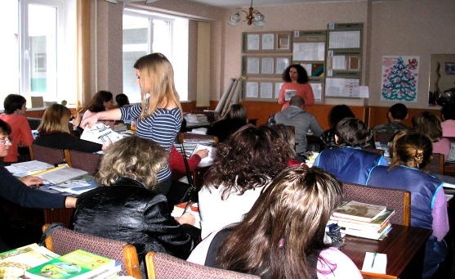Регіональним центром з надання безоплатної вторинної правової допомоги у Полтавській області постійно вживаються заходи щодо розширення доступу до системи безоплатної вторинної правової допомоги у регіоні. Враховуючи важливість питання забезпечення правовою допомогою жителів полтавської громади не випадково одне із перших питань, яке розглядалося на апаратній нараді у голови Полтавської обласної державної адміністрації.

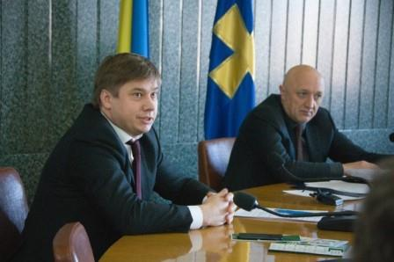16 січня 2017 року директор Регіонального центру з надання безоплатної вторинної правової допомоги у Полтавській області Олександр Черчатий виступив на нараді у голови облдержадміністрації з доповіддю «Про актуальні питання розвитку правової спроможності територіальних громад області».

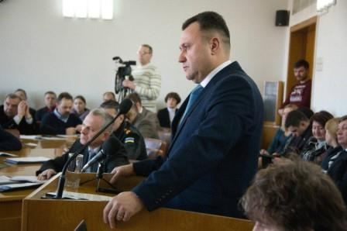Учасників наради поінформовано про проведену у 2016 році Регіональним та місцевими центрами спільно з партнерами роботу, спрямовану на створення в області інтегрованої системи правової допомоги. Акцентовано увагу на переорієнтації системи БПД у 2017 році з надання правової допомоги окремим фізичним особам на посилення правової спроможності територіальних громад, яку планується здійснювати шляхом поглиблення співпраці з органами влади; сприяння прийняттю цільових програм, проведення правопросвітницьких заходів; розвитку мережі партнерів та незалежних провайдерів надання БПД; розширення доступу територіальних громад до БПД (параюристи, дистанційні пункти, виїзні прийоми, скайп-допомога тощо); розширення точок доступу до правової допомоги (сільради, бібліотеки, школи, лікарні, дитбудинки, органи самоорганізації населення, ГО тощо); залучення зовнішніх ресурсів та виконавців заходів.

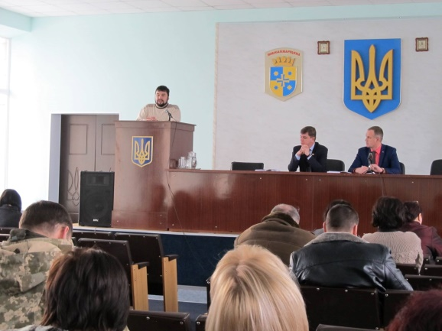17 січня 2017 року начальником відділу «Новосанжарське бюро правової допомоги» Першого полтавського місцевого центру з надання безоплатної вторинної правової допомоги Андрієм Чернухою у приміщенні Новосанжарської районної ради було проведено семінар для керівників органів виконавчої влади та місцевого самоврядування з питань змін, внесених до Закону України «Про безоплатну правову допомогу».

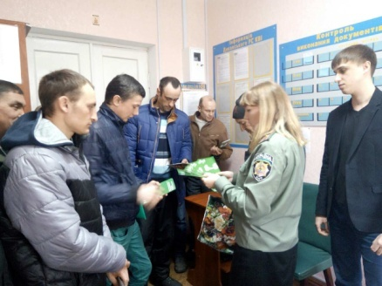02 березня 2017 року начальник Диканського бюро правової допомоги Олександр Олійник спільно з фахівцями Диканського районного сектору з питань пробації провів семінар для осіб, що є суб’єктами пробації.

Закріплення співпраці Регіонального центру та Полтавського обласного центру зайнятості шляхом укладення Меморандуму про співпрацю поклало міцний фундамент для співпраці фахівців системи БВПД області та місцевих центрів зайнятості. З моменту підписання Меморандуму між РЦ та полтавським обласним центром зайнятості у листопаді 2016 році фахівцями системи БВПД області та центрів зайнятості налагоджено системну роботу у напрямку проведення право просвітницьких заходів та надання консультацій на базі центрів зайнятості області. Затверджений відповідний графік заходів на 2017 рік. Під час семінарів з безробітними фахівці МЦ та бюро надають не лише розширену інформацію про діяльність таких центрів та бюро, а й роз’яснюють питання трудового законодавства, актуальних правових питань, які ставлять вимоги сьогодення. Тематика, яка висвітлюється під час семінарів стосується легалізації зайнятості, порядку укладення трудового договору, праці молоді, надають практичні поради щодо оформлення документів для виїзду на роботу за кордон задля уникнення шахрайства та торгівлі людьми серед громадян нашої держави. Також особам, з числа безробітних, розповідають про особливості правового захисту прав учасників АТО, ВПО, порядку оформлення спадщини.

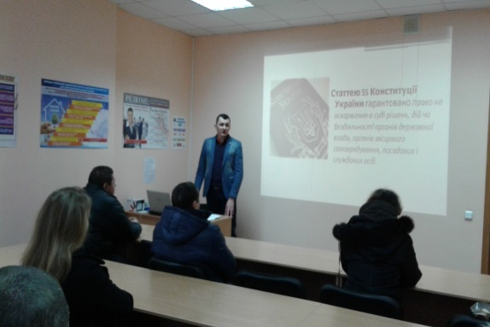14 лютого 2017 року начальник відділу правопросвітництва та взаємодії з суб’єктами надання безоплатної первинної правової допомоги Андрій Свєшніков провів семінар для тимчасово безробітних осіб на тему «Легальна зайнятість». Захід відбувся на базі Полтавського регіонального центру зайнятості в рамках меморандуму про співпрацю.

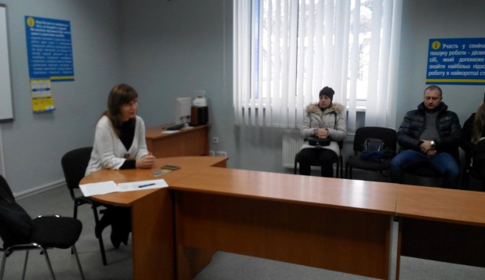24 січня 2017 року представниками відділу правопросвітництва Кременчуцького місцевого центру з надання безоплатної вторинної правової допомоги проведено семінар для осіб, які шукають роботу, на тему: «Гарантії забезпечення права громадян на працю», який відбувся у Кременчуцькому міськрайонному центрі зайнятості. Метою даного заходу стало ознайомлення громадян з гарантіями, які надаються державою, аби вони могли в повному обсязі скористатися наданими гарантіями для здійснення права на працю.

Формування в дітей моральних почуттів, які регулюють поведінку, вироблення навичок і звичок високоморальної поведінки, активної позиції в соціальній сфері, розуміння ними ролі моральних і правових норм у житті нашого суспільства, суворого дотримання принципу єдності прав, свобод, обов’язків та відповідальності є одним із пріоритетів, яке має використовуватися у виховному та навчальному процесі, як у навчальних закладах , так і в сімейному вихованні. З метою надання учнівській молоді необхідного обсягу правових знань та вироблення правомірної поведінки фахівцями бюро правової допомоги Полтавщини проводять правопросвітницькі заходи.

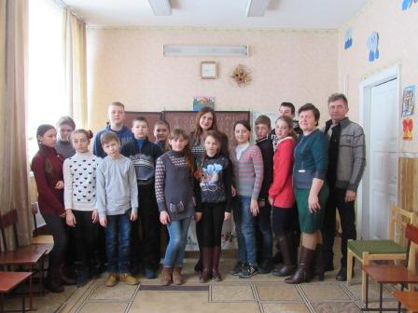13 лютого 2017 рокукерівник Гадяцького бюро правової допомоги Ірина Калініченко розповіла учням 5-9 класів Хітцівської загальноосвітньої школи І-ІІ ступенів про дискримінацію та відповідальність. Захід відбувся у формі бесіди зі школярами, цікавих правових тренінгів та вправ. Фахівець бюро ознайомила дітей з поняттями дискримінації, толерантності та навела приклади неналежних вчинків для обговорення можливих наслідків. По закінченню присутні переглянули тематичне відео та поділилися враженнями.

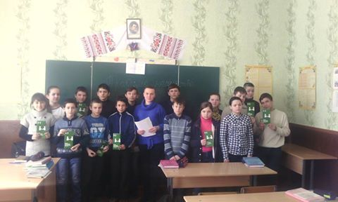16 лютого 2017 року працівником відділу «Кобеляцьке бюро правової допомоги» Ілоною Бобрищевою проведено семінар на тему: «Попередження насильства в сім’ї» для учнів 7 – 8 класів Кобеляцької ЗОШ №3. Під час семінару було проаналізовано основні положення Конституції України, Сімейного Кодексу України, Закону України «Про попередження насильства в сім’ї», Закону України «Про охорону дитинства», Закону України «Про соціальну роботу із сім’ями, дітьми та молоддю» та визначено поняття насильства, насильства в сім’ї, видів насильства.

Питання щодо гендерної рівності та протидії дискримінації в українському суспільстві розглядаються під час семінарів на базі центрів зайнятості області.

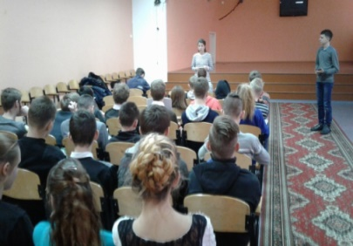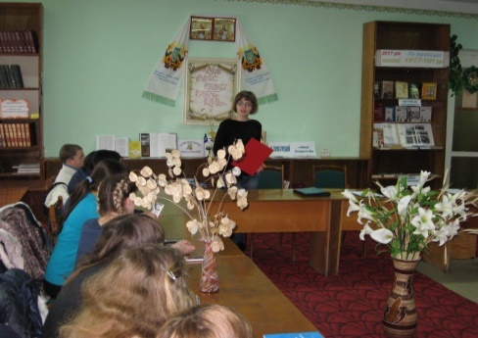24 січня 2017 року працівники відділу «Решетилівське бюро правової допомоги» у приміщенні Решетилівської центральної районної бібліотеки провели право виховний семінар для учнів Решетилівського професійного аграрного ліцею. Основною тематикою заходу були як попередження скоєння правопорушень неповнолітніми, так і недопущення їх вчинення щодо останніх.

З метою поглиблення правових знань серед учнівської молоді фахівцями Центру спільно з параюристом Артемом Кравцем 01 лютого 2017 року проведено виховний захід для учнів 9-11 класів Полтавської спеціалізованої школи-інтернату № 2 І-ІІІ ступенів Полтавської обласної ради на тему «Кримінальна відповідальність неповнолітніх осіб. Права та обов’язки при затриманні».

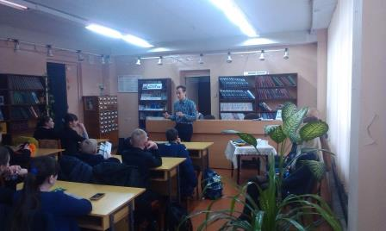06 лютого 2017 року Горішньоплавнівське бюро правової допомоги спільно з представниками відділення поліції № 2 Кременчуцького відділу поліції ГУ НП у Полтавській області провели семінар для учнів 7-8 класів на тему: «Права та обов’язки неповнолітніх». Захід відбувся в приміщенні дитячої міської бібліотеки міста Горішні Плавні. Під час семінару фахівець бюро Сергій Тараненко розповів школярам про права та обов’язки неповнолітніх у сферах трудових, цивільних та адміністративних правовідносин, зокрема самостійне здійснення прав на результати інтелектуальної, творчої діяльності; проаналізував деякі положення ЗУ «Про молодіжні та дитячі громадські організації».

27 березня 2017 року в Староіржавецької школі відбувся відкритий урок права для учнів 7-11 класів на тему: «Відповідальність неповнолітніх в школі та за її межами». Керівник Оржицького бюро правової допомоги Ігор Рожко розповів присутнім про гарантовані дітям права та обов’язки, які мають виконувати неповнолітні.

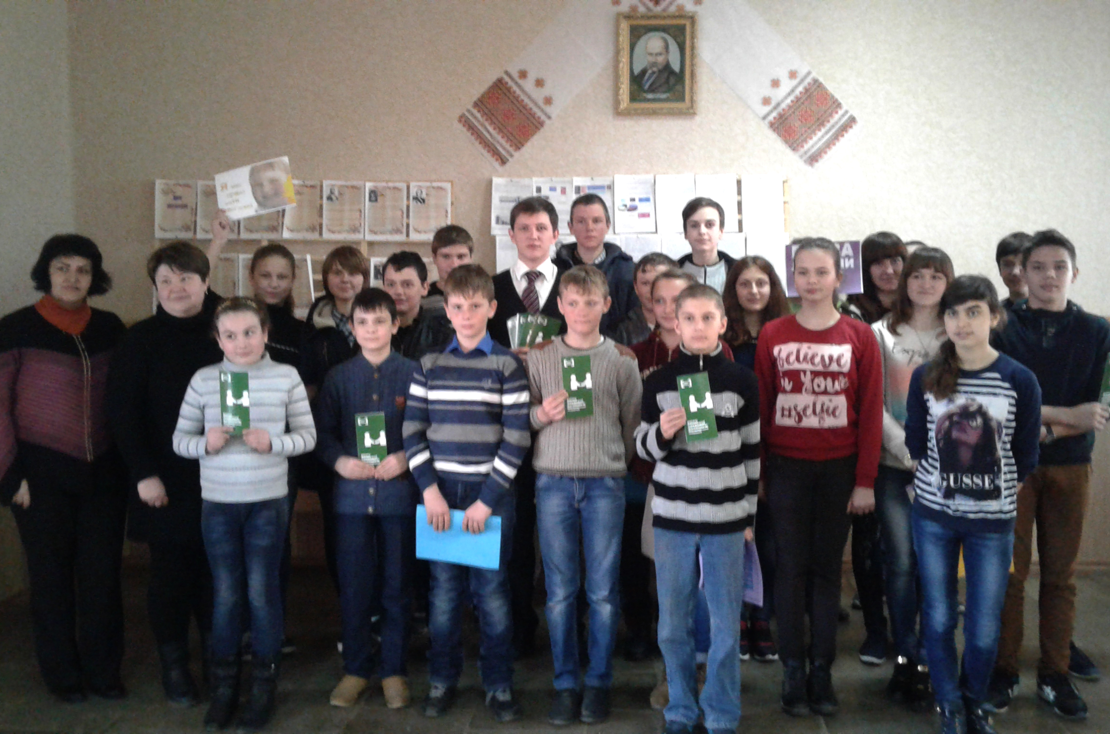

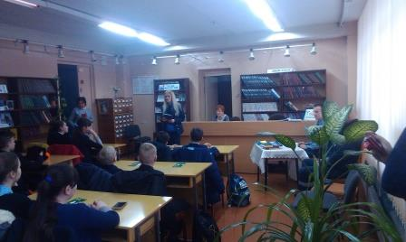Інспектор ювенальної превенції сектору превенції відділення поліції № 2 **Олена Ларікова** повідомила слухачам про відповідальність неповнолітніх при вчиненні адміністративних правопорушень, а саме: вік, з якого наступає адміністративна відповідальність; заходи впливу, що застосовуються до порушників.

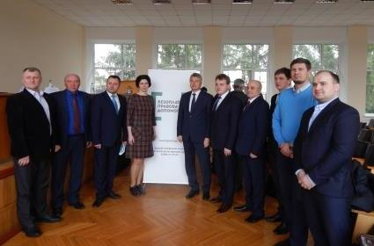З метою інформування органів влади, органів місцевого самоврядування, громадських та благодійних організацій, громадян щодо механізму надання правової допомоги та позитивних результатів роботи 23 березня 2017 року у місті Гребінка, уперше у цьому році, відбувся кущовий семінар на тему «Актуальні питання розвитку правової спроможності територіальних громад на Полтавщині». Протягом минулого року подібні заходи були проведені в рамках реалізації Програми правової освіти населення області на 2016-2020 роки у м. Миргороді, Лубнах, селищах Машівка та Нові Санжари. Семінари відбулися за ініціативи Регіонального центру **з надання безоплатної вторинної правової допомоги у Полтавській області, Полтавської обласної ради та за підтримки Полтавської обласної державної адміністрації.**

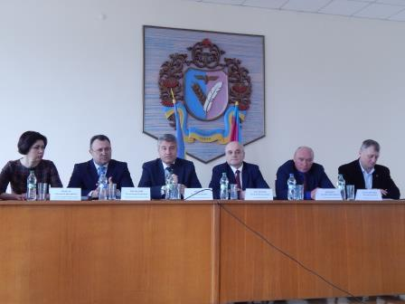Метою даних заходів є проведення конструктивного діалогу та системної співпраці між Регіональним центром з надання БВПД, місцевими центрами, бюро та представниками органів виконавчої влади, територіальних громад у напрямку надання правової допомоги не лише конкретним громадянам, а й робота щодо посилення правової спроможності та правових можливостей територіальних громад. Реалізація вищезазначених завдань буде здійснена шляхом діяльності бюро правової допомоги у регіоні, максимального використання їх потенційних можливостей для захисту прав громадян та територіальних громад.

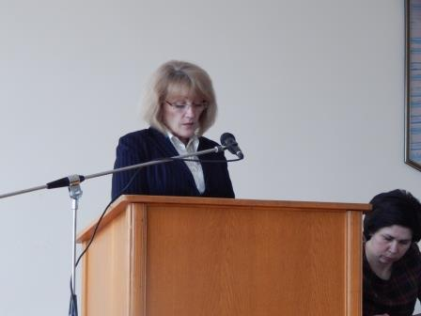Учасники заходу заслухали доповіді щодо виконання основних завдань Регіонального та місцевих центрів у напрямку забезпечення надання безоплатної правової допомоги, реалізації Закону України «Про безоплатну правову допомогу» на регіональному рівні та доповіді щодо забезпечення дотримання прав затриманих осіб правоохоронними органами, сприяння зайнятості громадян, їх пенсійному забезпеченню та соціальному захисту тощо.

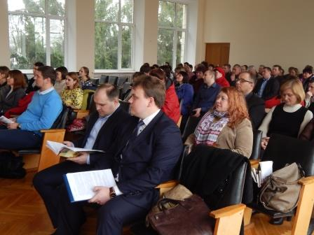З метою налагодження співпраці та розвитку партнерських мереж, залучення нових стейкхолдерів, напрацювання нових підходів до надання безоплатної правової допомоги працівниками системи БВПД області проведені робочі зустрічі з головами районних державних адміністрацій, районних рад, посадовими особами органів місцевого самоврядування, виконавчої влади, керівниками підприємств, організацій, тощо. Про результативність проведеної роботи свідчить розширення кола партнерських організацій, відкриття нових пунктів дистанційних доступів до правової допомоги, сприяння органів влади щодо діяльності мобільних пунктів, залучення працівників центру до спільних прийомів з посадовими особами органів місцевого самоврядування, прийняття програм правової освіти, правової допомоги тощо. Протягом 1 кварталу фахівцями РЦ, МЦ з надання БВПД та бюро правової допомоги Полтавської області проведено 249 робочих зустрічей задля налагодження партнерських зв’язків.

15 лютого 2017 року директор Регіонального центру з надання безоплатної вторинної правової допомоги у Полтавській області Олександр Черчатий та перший заступник директора Микола Лахижа зустрілися з представниками регіонального офісу Німецького товариства міжнародного 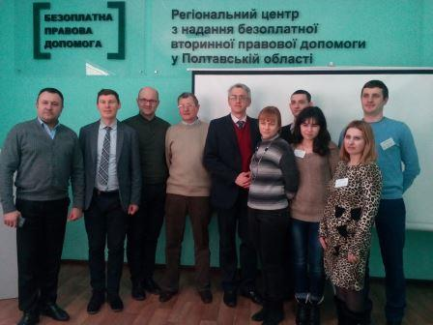співробітництва (Deutsche Gesell schaftfür Internationale Zusammenarbeit (GIZ) GmbH) в Україні Владиславом Синицьким (керівник регіонального офісу), Богданом Алещенком та Анатолієм Безпалюком. Сторони обговорили питання співпраці у напрямі децентралізації, посилення правової спроможності територіальних громад, організації навчання працівників системи правової допомоги тощо. Досягнуто домовленості про підписання Меморандуму про співпрацю, проведення семінарів для посадових осіб місцевого самоврядування об’єднаних територіальних громад, підготовку методичних матеріалів та проведення інформаційної кампанії.

02 березня 2017 року відбулася робоча зустріч директора Регіонального центру з надання безоплатної правової допомоги у Полтавській області Олександра Черчатого та Віталія Нікіпелова, заступника мера Полтави з юридичних питань, Під час зустрічі Олександр Черчатий розповів про пріоритети розвитку системи у поточному році, зокрема, детально зупинився на поглибленні співпраці з органами влади, проведенні правопросвітницьких заходів; залученні до цієї роботи параюристів. Сторони домовилися про закріплення співпраці міської влади та фахівців системи БВПД Полтавщини шляхом підписання відповідного Меморандуму, яким передбачена робота щодо посилення правової спроможності територіальної громади Полтави, зокрема шляхом проведення правопросвітницької роботи із корпусом виконавчого комітету Полтавської міської ради, здійснення відповідної інформаційної роботи щодо прав громадян та їх реалізації під час спільних комунікативних заходів представників місцевої влади та фахівців системи БВПД.

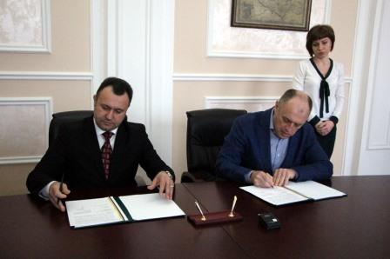22 березня 2017 року Полтавська міська рада та Регіональний центр з надання безоплатної вторинної правової допомоги у Полтавській області закріпили співпрацю міської влади та фахівців системи БВПД Полтавщини шляхом підписання відповідного Меморандуму.

Меморандум підписали міський голова Олександр Мамай та директор Регіонального центру з надання безоплатної вторинної правової допомоги у Полтавській області Олександр Черчатий в приміщенні Полтавської міської ради.

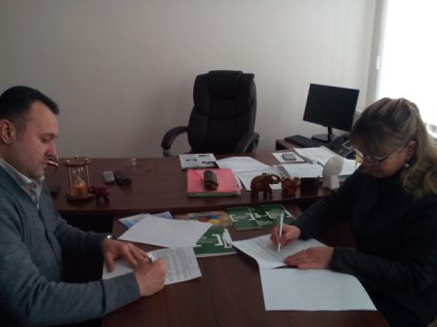Ще одним прикладом налагодження партнерських зв’язків у стало підписано Меморандуму про співпрацю з головою Полтавського обласного осередку громадської спілки «Всеукраїнське об’єднання учасників АТО «УКРАЇНЦІ-РАЗОМ!» Світланою Даценко та директором Регіонального центру з надання безоплатної вторинної правової допомоги у Полтавській області Олександром Черчатим, в якому домовилися про об’єднання зусиль сторін, спрямованих на співпрацю у забезпеченні прав та соціальних гарантій учасників АТО.

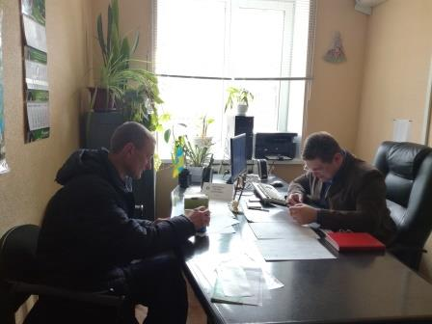Так, сторони планують об’єднати зусилля в таких аспектах, як інформування щодо права на безоплатну правову допомогу та реалізацію такого права в центрах та бюро правової допомоги; а також – спільного виявлення проблем, з якими стикаються учасники АТО, та напрацювання пропозицій щодо удосконалення законодавства з питань їх соціального та правового захисту. У рамках цих пріоритетів сторони плануватимуть спільні заходи та ініціативи.

21 березня 2017 року відбулась робоча зустріч директора Першого полтавського МЦ з надання БВПД Ігоря Рибаса та директора Полтавського РЦЗ Петра Петренка, в ході якої сторони обговорили нагальні проблемні питання, що виникають в осіб, які перебувають на обліку як безробітні, визначились із першочерговими завданнями та планами на найближчий час, а також домовились про проведення правопросвітницьких заходів на базі районного центру зайнятості. Актуальними питаннями, які не залишились поза увагою сторін, стали зміни до чинного законодавства України як в сфері безоплатної правової допомоги, так і в сфері соціального захисту від безробіття. Тому, пріоритетним завданням для обох керівників було визначено необхідність інтенсивного інформування осіб, які перебувають на обліку в центрі зайнятості про їх права та обов’язки, забезпечення цих осіб безоплатною первинною та вторинною правовою допомогою. Усі домовленості, до яких дійшли сторони, віднайшли своє місце у Меморандумі про співпрацю, який було підписано того ж дня в приміщенні Полтавського районного центру зайнятості.

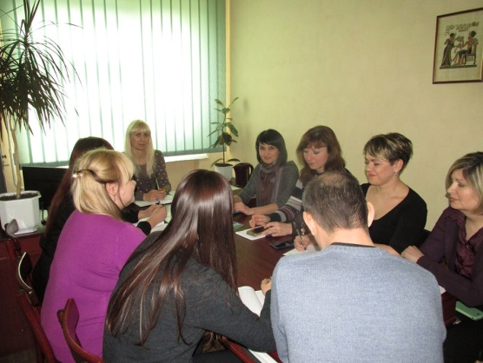01 лютого 2017 року з метою налагодження співпраці та забезпечення реалізації завдань, визначених у рамках Меморандуму про 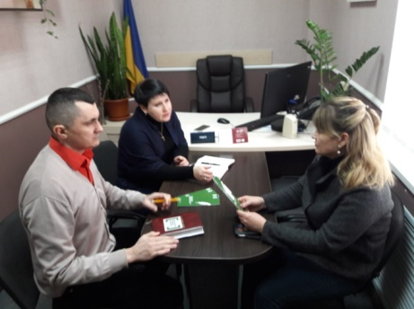співпрацю між Громадською спілкою «Всеукраїнське об’єднання учасників АТО «УКРАЇНЦІ-РАЗОМ» та Координаційним центром з надання правової допомоги, відбулася робоча зустріч за участі голови Полтавського обласного осередку Громадської спілки «Всеукраїнське об’єднання учасників АТО «УКРАЇНЦІ-РАЗОМ» Світлани Даценко, директора Центру Людмили Бубир та начальника відділу правопросвітництва та взаємодії з суб’єктами надання БППД Андрія Свєшнікова.

24 лютого 2017 року в.о. директора Кременчуцького місцевого центру з надання безоплатної вторинної правової допомоги Ірина Пушкаревська провела робочу зустріч з начальником Кременчуцького міськрайонного відділу Північно-східного регіонального управління з питань виконання покарань та пробації Інною Гребенюк. Також участь у зустрічі взяли начальник відділу правопросвітництва Світлана Терещенко, начальник Автозаводського районного сектору Юлія Козюренко, начальник Крюківського районного сектору Тетяна Лєбєдєва, начальник Кременчуцького районного сектору Олександр Жданов, фахівці та психологи цих секторів.  
Під час зустрічі Ірина Пушкаревська ознайомила присутніх з діяльністю Кременчуцького місцевого центру з надання безоплатної вторинної правової допомоги, зазначила категорії осіб, які мають право на отримання безоплатної первинної та вторинної правової допомоги, порядок прийняття звернень та ін.

Начальник Кременчуцького міськрайонного відділу з питань пробації Інна Гребенюк повідомила про організаційно-правові засади діяльності відділу, визначені Законом України «Про пробацію», зокрема зазначивши що метою пробації є забезпечення безпеки суспільства шляхом виправлення засуджених, запобігання вчиненню ними повторних кримінальних правопорушень.

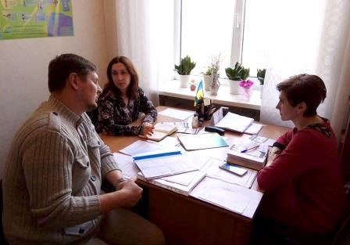15 березня 2017 року, в приміщенні Служби у справах дітей Лубенської РДА відбулась зустріч директора Центру правової допомоги Артема Россохи з начальником Служби у справах дітей Наталією Стромко та директором Лубенського районного центру соціальних служб для сім’ї, дітей та молоді Іриною Харченко.

Співпраця установ налагоджена вже тривалий час і дає позитивні результати. Особи з числа демобілізованих, сім'ї у складних життєвих обставинах, а також молодь отримують допомогу від працівників служб. Якщо питання неможливо вирішити силами РДА і виявляється потреба у судовому способі захисту, клієнти спрямовуються до Лубенського центру правової допомоги. Якщо ж до Центру заходить клієнт за консультацією юристи системи безоплатної правової допомоги звертаються за роз'ясненнями до спеціалістів РДА.

Важливим напрямом у підвищенні правової спроможності територіальних громад є надання методичної допомоги органам місцевого самоврядування, органам виконавчої влади, навчальним закладам, громадським організаціям. Така допомогу надається як під час проведення робочих зустрічей, виїздів до сільських рад, так і безпосередньо партнери звертаються особисто за наданням такої допомоги. Протягом 1 кварталу 2017 року надано 111 таких допомог.

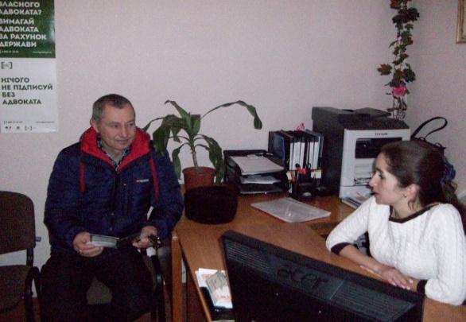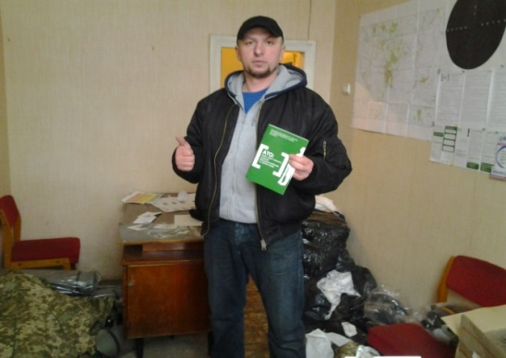01 березня 2017 року до Великобагачанського бюро правової допомоги звернувся сільський голова Якимівської сільської ради Олександр Лобур за методичною допомогою у вирішенні проблемних питань, а саме: роз’яснення терміну звернень громадян та яка відповідальність передбачена особі за розміщення листів, що компрометує органи місцевого самоврядування. Заступником начальника Великобагачанського бюро правової допомоги Ларисою Шарко роз’яснено Закон України «Про звернення громадян» та Закон України «Про організацію благоустрою населених пунктів».

Фахівці Лубенського місцевого центру надали методичну допомоги ГО «Центр допомоги учасникам АТО» м. Лубни.

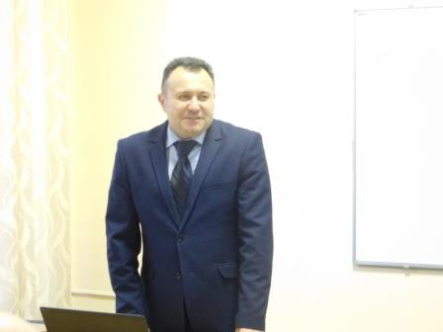**У рамках співпраці з Полтавським обласним центром перепідготовки та підвищення кваліфікації працівників органів виконавчої влади, органів місцевого самоврядування, державних підприємств, установ та організацій, з метою надання державним службовцям необхідного обсягу правових знань та інформування про систему безоплатної правової допомоги,** **директор** та перший заступник директора **Регіонального центру з надання безоплатної вторинної правової допомоги у Полтавській області провели низку практичних занять для державних службовців апарату та структурних підрозділів обласної державної адміністрації.**

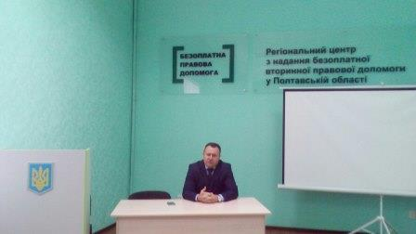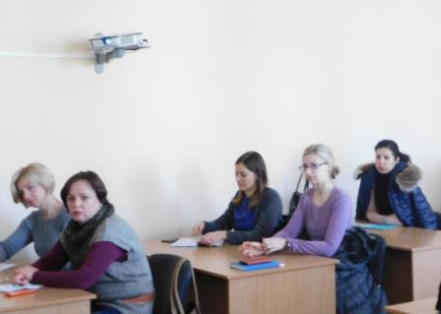У рамках заходу представники РЦ розповіли присутнім про відповідні вимоги, які ставляться сьогодні до державних службовців не лише як до висококваліфікованих фахівців, але й як до особистостей, які визначають якість життя інших людей, роботи, запровадження новацій у діяльності. Зустрічі із молодими правниками, активною, ініціативною молоддю, яка зацікавлена у саморозвитку як висококваліфіковані фахівці своєї справи, сприяють генерації нових ідей для системи правової допомоги. Для студентів також є дуже важливим проходження стажувань на базі Регіонального та місцевих центрів з надання безоплатної вторинної правової допомоги, адже вони можуть ознайомитися із структурою правової допомоги зсередини, зрозуміти механізм надання правової допомоги та перейняти певний позитивний досвід для свого подальшого навчання та становлення як юристів.

У рамках реалізації Меморандуму про співпрацю з «Відкритим міжнародним університетом розвитку людини «Україна» передбачено співпрацю у напрямку проведення просвітницьких заходів та проходження практики студентів.

Так, 24 січня 2017 року директор Регіонального центру з надання безоплатної вторинної правової допомоги у Полтавській області Олександр Черчатий провів зустріч із студентами даного навчального закладу, які проходитимуть практику у Регіональному, місцевих центрах з надання БВПД у Полтавській області та бюро правової допомоги.

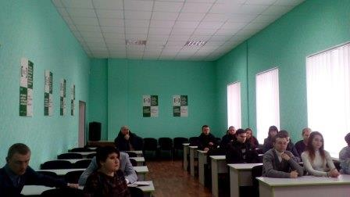У ході зустрічі керівник РЦ розповів студентам про особливості системи БВПД області, основні завдання та напрямки діяльності, окремо акцентувавши увагу присутніх на співпраці фахівців системи із параюристами. Керівник Регіонального центру повідомив, що фахівці МЦ та бюро Полтавської області активно залучають параюристів до проведення правопросвітницьких заходів, консультувань під час роботи мобільних дистанційних пунктів, акцій «вуличного інформування» щодо системи безоплатної вторинної правової допомоги.

**09-10 лютого 2017 року на базі Регіонального центру з надання безоплатної вторинної правової допомоги в Полтавській області відбулися засідання круглого столу «Актуальні питання розвитку системи надання 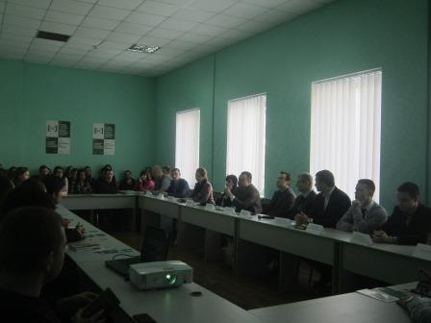безоплатної правової допомоги в умовах децентралізації публічного управління». У заході взяли участь студенти, викладачі Полтавського університету економіки і торгівлі, Полтавського інституту економіки і права ВНЗ «Відкритий міжнародний університет розвитку людини «Україна», Полтавського інституту Національного юридичного університету імені Ярослава Мудрого, студенти Полтавського університету економіки і торгівлі, поліцейський омбудсмен, керівники Регіонального центру та Другого полтавського місцевого центру з надання БВПД, представники БО «Світло надії».**

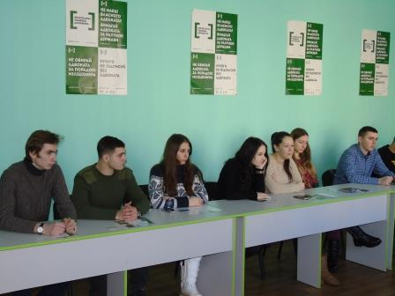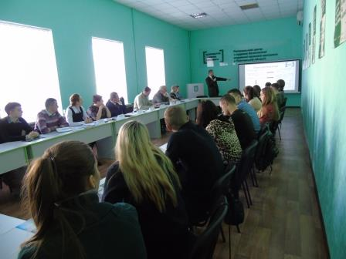**У рамках заходів учасники обговорили напрями співпраці між навчальними закладами та фахівцями системи БВПД області щодо проведення правопросвітницьких заходів, проходження стажувань студентів у системі БВПД області.** Учасникам заходу фахівці системи БВПД області презентували свою діяльність, впровадження у практику новел законодавства, що стосуються доступу до правової допомоги, механізму її реалізації, а також акцентували увагу присутніх на здобутках та перспективах у роботі на новий рік. Викладачі навчальних закладів виступили з доповідями, що стосуються теоретичних аспектів реалізації Закону України «Про безоплатну правову допомогу» та організації практики студентів. Представники навчальних закладів наголосили на подальшій співпраці при організації стажування студентів на базі Регіонального центру з надання БВПД у Полтавській області та місцевих центрів, залучення їх до комунікативних заходів, роботи дистанційних пунктів тощо.

**Під час заходів студенти,** які проходили стажування у системі БВПД області, поділилися своїми враженнями щодо діяльності системи правової допомоги області, наголосили на важливості даної структури для забезпечення та реалізації прав людини та громадяни.

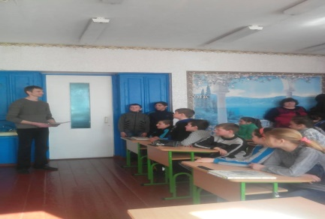30 березня 2017 року головний спеціаліст Котелевського бюро правової допомоги Микола Убийсобака провів лекцію у Ковалевському навчально-виховному комплексі «Казка» на тему «Основні права дитини». Під час заходу присутні дізналися основні положення Конвенції про права дитини від 20.11.1989 року. Аудиторія слухачів була різної вікової категорії: учні від 3 до 8 класу, навіть самі педагоги виявили бажання послухати лекцію.

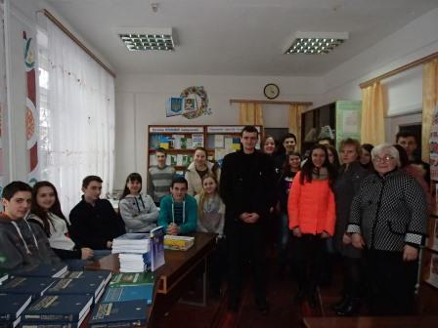**02 лютого 2017 року** заступник начальника Зіньківського бюро правової допомоги **Сергій Корнійко** зустрівся з учнями 11-х класів – членів клубу «Феміда» на базі Зіньківської центральної районної бібліотеки ім. В.Г. Короленка та провів захід у формі пізнавальної правової гри «На терезах Феміди». Діти мали змогу ознайомитися із судовою системою України та з середини побачити як відбувається судовий процес. Кожен учасник отримав свій процесуальний статус, був ознайомлений зі своїми процесуальними правами та обов’язками і повинен відповідати відведеній ролі у грі. Заступник начальника Зіньківського бюро правової допомоги Сергій Корнійко виступав у ролі судді та керував процесом.

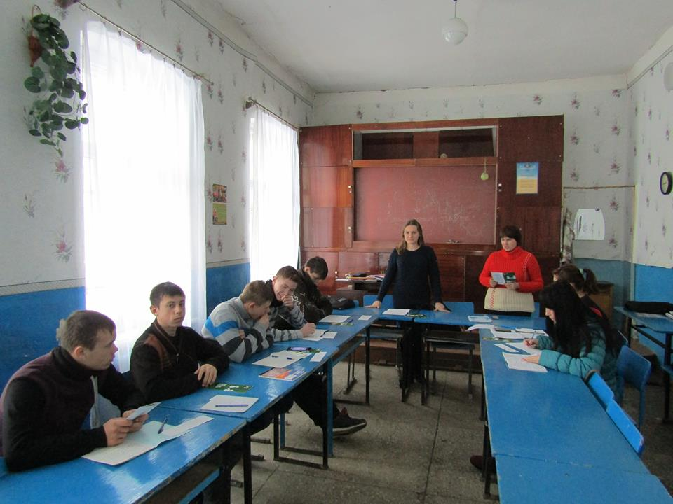27 січня 2017 року в.о. начальника відділу «Кобеляцького бюро правової допомоги» Кременчуцького місцевого центру з надання безоплатної вторинної правової допомоги, Бобрищевою Ілоною, проведено семінар на тему: «Порядок призначення та виплати стипендій» для студентів державного професійно-технічного навчального закладу «Професійний аграрний ліцей» м. Кобеляки. В ході семінару Бобрищева Ілона розповіла аудиторії про основні положення «Порядок призначення і виплати стипендій», а також звернула увагу учнів на підстави та порядок виплати соціальних стипендій, оскільки більшість учнів, присутніх на семінарі, відносилися до категорій студентів, яким, відповідно до національного законодавства виплачують соціальні стипендії.

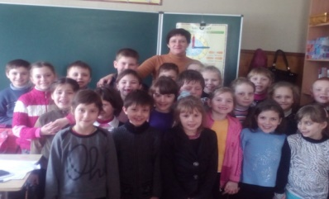21 березня 2017 року заступник начальника Лохвицького бюро правової допомоги Марія Туник провела виховний урок для учнів 2 класу Лохвицької ЗОШ №3 на тему: «Знай свої права».

Інформування громадськості про систему БВПД області, її повноваження, діяльність, надання широких верствам населення необхідного обсягу правових знань є одним із першочерговим завдань, яке ставлять перед собою фахівці РЦ, МЦ та бюро правової допомоги Полтавської області. Протягом I кварталу 2017 року Регіональним центром було розміщено інформаційних матеріалів щодо функціонування системи БПД у регіоні.

З метою поширення інформації про свою діяльність, інформування громадян про їх права та механізми їх реалізації Регіональним центром з надання БВПД у Полтавській області налагоджено ефективну співпрацю з місцевими телерадіокомпаніями, обласним радіомовленням, інтернет-виданнями та друкованими засобами масової інформації.

Так, РЦ здійснюється співпраця з обласною філією НТКУ «Лтава», телекомпанією «Місто» та «ІРТ», регіональним електронним виданням ОКІА «Новини Полтавщини», інтернет-виданнями «Полтава-інфо», «ВсеВести.com», «Трибуна», «Репортер Полтава», газетами «Вечірня Полтава», «Полтавський вісник», «Події та коментарі», «Коло», «Полтавська думка-2000», Сила духу», «Бізнес ера» та ін.

18 січня 2017 року у прес-центрі «Новини Полтавщини» відбулася прес-конференція керівників та адвокатів системи безоплатної правової допомоги Полтавської області. На питання представників полтавських ЗМІ відповідали директор Регіонального центру з надання безоплатної вторинної правової допомоги Олександр Черчатий, директори місцевих центрів з надання безоплатної вторинної правової допомоги Людмила Бубир, Ігор Рибас та адвокат системи БВПД Роман Чередник.

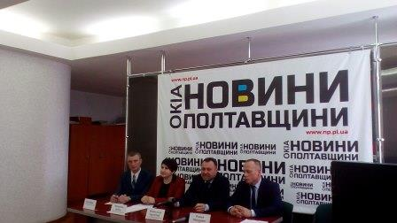У рамках прес-конференції очільники системи БВПД області презентували новий етап у забезпеченні безоплатної правової допомоги для населення, пов'язаний із переходом до забезпечення розвитку правової спроможності територіальних громад та інформування щодо організації роботи по наданню правової допомоги, враховуючи зміни до Закону України «Про безоплатну правову допомогу», яким значно розширено коло осіб, які мають право на отримання БВПД.

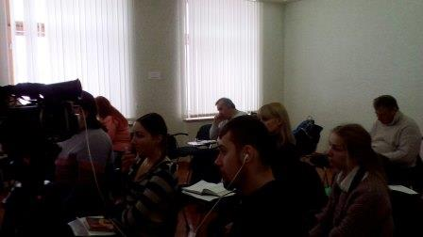Роман Чередник зазначив основні аспекти роботи адвоката у системі БВПД, поінформував про позитивну практику розгляду справ, зазначив найбільш поширені питання, які потребують вирішення у суді. Це сімейні, спадкові, трудові правовідносини.

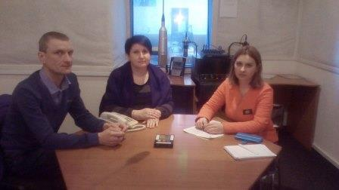Протягом 1 кварталу 2017 року в ефірі радіопередачі «В межах закону» обласної державної телерадіокомпанії «Лтава», яка створена в рамках реалізації Програми правової освіти населення області та спрямована на набуття громадянами необхідного рівня правових знань, знання своїх прав та свобод і механізмів їх захисту фахівці системи безоплатної правової допомоги області інформували слухачів про новації у роботі системи БВПД, про основні заходи, які проводяться РЦ, МЦ з надання БВПД та бюро правової допомоги, які спрямовані на посилення правової спроможності як громад області, так і окремо кожного громадянина та роз’яснювали основні положення чинного законодавства, внесення змін до Закону України «Про безоплатну правову допомогу», що стосуються розширення осіб з числа ВПО та АТО.

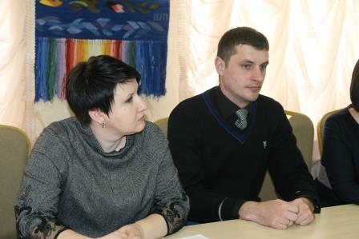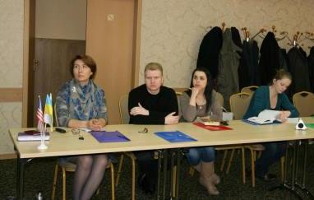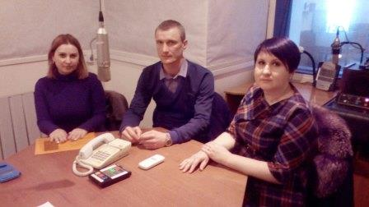13 березня 2017 року, фахівці системи БПД Полтавщини спільно з постійними партнерами - благодійною організацією «Світло надії», провели брифінг для представників засобів масової інформації м. Полтави. Під час заходу представників мас-медіа та громадськості поінформували про права ВПО, практичні аспекти їх реалізації та куди слід звертатися ВПО при виникненні тих чи інших правових питань, зокрема, і на теренах Полтавщини.

В якості спікерів виступили представники БО «Світло надії», фахівці Регіонального центру з надання безоплатної вторинної правової допомоги у Полтавській області та Другого полтавського місцевого центру з надання БВПД.

29 березня 2017 рокудиректор Регіонального центру з надання безоплатної вторинної правової допомоги у Полтавській області Олександр Черчатий взяв участь в телепередачі «Акценти» в рубриці «Я маю право!» обласної телерадіокомпанії «Лтава», де розповів про можливості отримання безоплатної правової допомоги на Полтавщині.

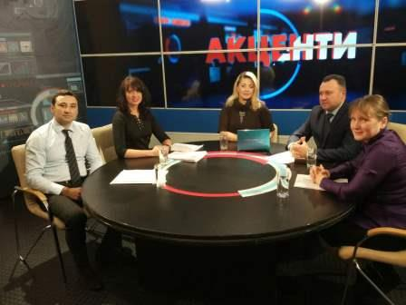Запровадження рубрики «Я маю право!» в телепередачі [«Акценти»](http://www.ltava.poltava.ua/akzenty/212/) ОДТРК «Лтава» стало одним із правопросвітницьких проектів Регіонального центру з надання безоплатної вторинної правової допомоги у Полтавській області та має на меті роз’яснення громадянам їх прав та механізму їх захисту.

Перша передача проекту була присвячена правам громадян в Україні та ролі системи безоплатної правової допомоги як одного з інструментів їх захисту.

У телепередачі також взяли участь в.о. начальника Головного територіального управління юстиції у Полтавській області Дар’я Бриндак, завідуюча кафедри права Полтавського університету економіки і торгівлі, доктор юридичних наук, професор Галина Лаврик; заступник директора Полтавського юридичного інституту, кандидат юридичних наук, доцент, адвокат Олександр Лемешко.

Спікери розповіли телеглядачам про спрямованість державної політики на захист прав громадян та недоліки у її здійсненні; актуальні питання забезпечення прав громадян в Україні та механізмів їх захисту, а також розвитку інтегрованої системи надання безоплатної первинної та вторинної правової допомоги.

Місцеві центри з надання БВПД та бюро правової допомоги співпрацюють з місцевими телерадіокомпаніями, районними газетами та ОКІА «Новини Полтавщини», де висвітлюють інформацію про свою діяльність, позитивні практики та роз’яснення норм чинного законодавства. Також інформацію розміщують на офіційних сайтах своїх партнерів, як-то: районні державні адміністрації, районні ради, центри зайнятості, Крім того, на свої офіційних сторінках у соціальній мережі Фейсбук кожен бажаючий може ознайомитися з діяльністю МЦ та відповідних бюро правової допомоги.

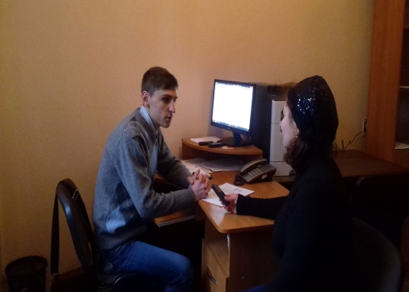6 січня 2017 року у відділі «Глобинське бюро правової допомоги» Кременчуцького місцевого центру з надання безоплатної вторинної правової допомоги, було проведено запис інтерв’ю начальника відділу Максима Журенко редакцією Глобинського районного радіомовлення «Голос Глобинщини».

10 лютого 2017 року з метою обговорення напрямків співпраці щодо механізму надання правової допомоги внутрішньо переміщеним особам у 2017 році, представники Першого та Другого полтавських місцевих центрів з надання безоплатної вторинної правової допомоги зустрілись за круглим столом з представниками ГО «КримСОС».

Під час заходу директор Центру Людмила Бубир повідомила учасників про те, що з 5 січня цього року розширено коло осіб, які мають право на безоплатну вторинну правову допомогу. Зокрема, це внутрішньо переміщені особи. Оскільки це відносно нова категорія осіб для системи БВПД, є доречним обговорення практики та напрацювань ГО «КримСОС» у напрямку судового вирішення питань ВПО.

Директор Першого полтавського МЦ з надання БВПД Ігор Рибас розповів про порядок звернення до місцевих центрів з метою отримання безоплатної вторинної правової допомоги та випадки, у яких може бути відмовлено у наданні такої допомоги. Керівник місцевого центру зосередив увагу присутніх на переліку документів, які необхідно надати внутрішньо переміщеній особі для отримання безоплатної вторинної правової допомоги.

Марія Левченко**,** юрист ГО «КримСОС», поділилась здобутками вирішення проблемних питань ВПО в судовому порядку у місті Києві та розповіла, що інколи ВПО звертаються з такими питаннями, які є просто безперспективними з огляду на відсутність певних норм закону, які б могли захистити їх права та законні інтереси. Тому, перш ніж звертатись до суду, важливим є той фактор, що юрист, беручи до розгляду документи, мають настільки точно визначити перспективність справи, щоб не нашкодити заявнику. Оскільки передчасне звернення до суду, за відсутності усталеної практики, відповідно прийнятої норми закону, можна отримати негативний результат.

Ярослава Ребрик**,** регіональний координатор ГО «Крим СОС», запропонувала директорам місцевих центрів з метою підвищення рівня знань працівників бюро, провести цикл тренінгів, під час яких ГО «КримСОС» готові поділитись знаннями та реальними практиками правової допомоги ВПО. Вказана пропозиція було прийнята та обговорений час та місце проведення таких тренінгів.

Окрім того, учасники круглого столу дійшли спільної згоди, що законодавче розширення кола осіб, що мають право на безоплатну вторинну правову допомогу, позитивно відобразиться на якості правової забезпеченості ВПО у всій країні.

З метою забезпечення спрощення доступу громадян до безоплатної правової допомоги, розширення можливостей надання їм як первинної, так і вторинної правової допомоги у цивільних та адміністративних справах, передбачено утворення та розвиток мережі дистанційних та мобільних пунктів доступу до безоплатної правової допомоги для соціально-вразливих категорій громадян, зокрема таких як: інваліди, люди похилого віку, люди з особливими потребами, ветерани війни, діти-сироти, діти, позбавлені батьківського піклування, внутрішньо переміщені особи, а також для осіб, які проживають у віддалених населених пунктах.

Протягом 1 кварталу фахівці системи БВПД області здійснили 335 виїздів у рамках роботи мобільних дистанційних пунктів з них:

* дистанційних пунктів в управліннях праці та соціального захисту населення – 118;
* в управліннях пенсійного фонду -15;
* в закладах Державної служби зайнятості-89;
* в лікувальних закладах -11;
* в громадських організаціях інвалідів, будинках для літніх людей – 12;
* у судах - 8;
* в будинках-інтернатах, притулках, службах у справах дітей органів місцевого самоврядування, тощо – 12;
* для ВПО у соціальних гуртожитках, санаторіях та інших місцях їх компактного проживання - 3 виїзди;
* у військкоматах, військових частинах, профільних громадських організаціях ветеранів та учасників АТО, госпіталях 15;
* у інших органах, підприємствах, установах і організаціях 52 (33 по плану).

Фахівці місцевих центрів з надання безоплатної вторинної правової допомоги та бюро правової допомоги Полтавської області докладають максимум зусиль, аби мешканці області мали доступ до безоплатної правової допомоги навіть у найвіддаленіших куточках. Так, протягом 1 кварталу проведено 102 виїзди до сільських рад. Дані виїзди дозволяють не лише надавати кваліфіковану правову допомогу мешканці області, а й активно комунікувати з представниками сільської ради, навчальних закладів, проводити робочі зустрічі, правопросвітницькі заходи, надавати методичну допомогу.

Крім того, фахівцями МЦ з надання БВПД та бюро правової допомоги здійснено 33 консультування за допомогою скайп-зв’язку.

Слід зазначити , що широка мережа мобільних дистанційних пунктів, виїзди до сільських рад дозволяє забезпечити широкий доступ громадян до безоплатної правової допомоги, охоплює широку цільову аудиторію, значно економить час та кошти громадян.

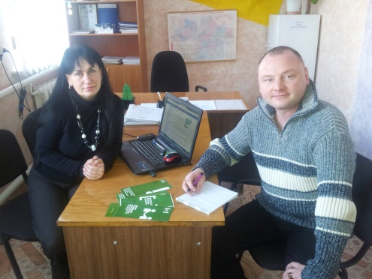17 січня 2017 року в селі Верхня Ланна Карлівського району в приміщенні сільської ради працював виїзний консультаційний пункт доступу до безоплатної правової допомоги. Головний спеціаліст Карлівського бюро правової допомоги Першого полтавського місцевого центру з надання БВПД Дмитро Плахотничий спільно з юристом Верхньоланнівської сільської ради Іриною Степанюк надавали правові консультації та роз’яснення чинного законодавства. Мешканці Верхньої Ланни мали змогу отримати індивідуальні юридичні консультації з питань соціального забезпечення та сімейного, спадкового, земельного, договірного та іншого права.

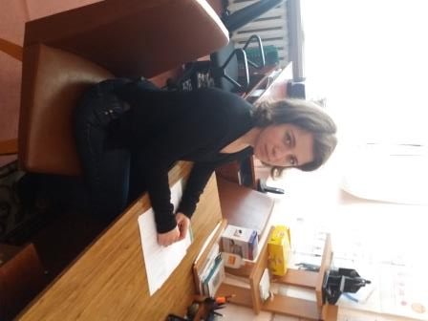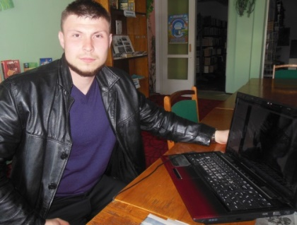**28 березня 2017 року** в Полтавському обласному осередку Всеукраїнської організації інвалідів «Союз організацій інвалідів України» продовжив роботу виїзний дистанційний пункт доступу до безоплатної правової допомоги, в роботі якого взяли участь працівники Другого полтавського місцевого центру з надання безоплатної вторинної правової допомоги. Громадян з обмеженими можливостями турбувало питання **стосовно відновлення втрачених документів про право власності на нерухоме майно.**

31 березня 2017 співробітники Решетилівського бюро правової допомоги Наталія Черниш та Владислав Рог спільно з бібліотекарем Катериною Василенко організували дистанційний пункт доступу до БПД для проведення Skype-консультувань при Друголиманській сільській бібліотеці.

Віднині мешканці села Лиман Другий, які мають потребу в безоплатній правовій допомозі, але в силу різних причин (географічна віддаленість, відсутність вільного часу тощо) не мають можливості оперативно звернутися до бюро, можуть отримати її, не покидаючи свого населеного пункту.

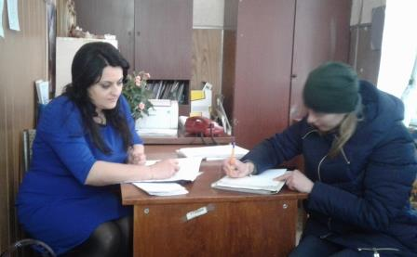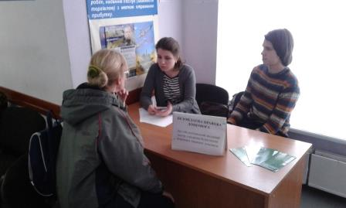**23 лютого 2017 року** в приміщенні Полтавського міського центру зайнятості працював виїзний дистанційний пункт доступу до безоплатної правової допомоги. Фахівці Другого полтавського місцевого центру з надання безоплатної вторинної правової допомоги спільно з параюристом **Владиславом Товстоніжком** надавали консультації та роз’яснення з питань оформлення спадщини та перерахунку пенсії.

Виконуюча обов’язки начальника Миргородського бюро правової допомоги **Людмила Горобець** провела прийом громадян в дистанційному пункті розташованому в службі у справах дітей Миргородської райдержадміністрації.

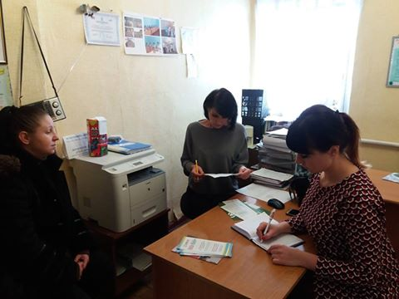25 січня 2017 року у Кременчуцькому районному центрі соціальних служб для сім'ї, дітей та молоді проведено зустріч з громадянами, які вимушені залишити окуповані та небезпечні території.

Юристом проекту Юлією Плужник спільно з в.о. директором Кременчуцького місцевого центру з надання безоплатної вторинної правової допомоги Іриною Пушкаревською проведено консультування громадян з питань сімейного права, питань соціального забезпечення, надано роз'яснення щодо порядку отримання довідки про взяття на облік внутрішньо переміщеної особи, отримання субсидій вимушено переміщеним особам тощо.

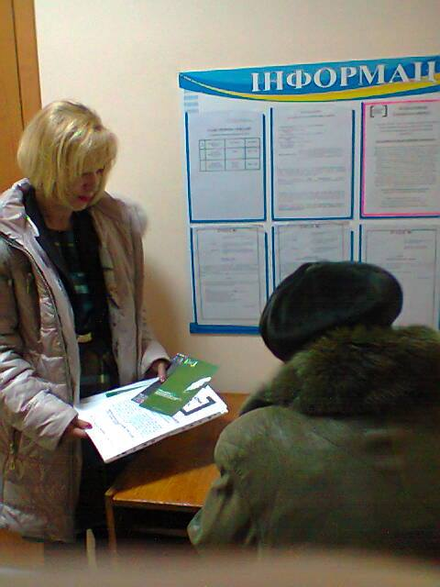27 лютого 2017 року головним спеціалістом відділу «Семенівське бюро правової допомоги» Світланою Сінельник здійснено прийом громадян на базі Семенівського районного суду Полтавської області.

Громадянам була надана правова допомога у вигляді консультацій та складання заяв, зокрема, про видачу копій судових рішень, видачу виконавчих листів, складання позовної заяви про стягнення аліментів.

Світланою Сінельник було повідомлено громадянам про право на звернення до бюро за наданням безоплатної вторинної правової допомоги з метою захисту свої прав та законних інтересів, а також надано інформаційні буклети щодо діяльності Семенівського бюро правової допомоги.

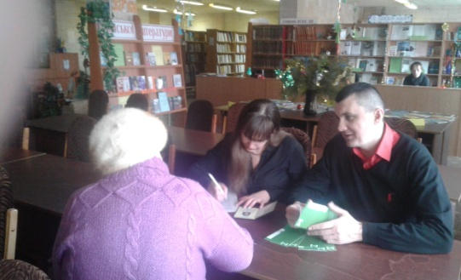12 січня 2017 року в приміщенні Полтавської обласної універсальної наукової бібліотеки ім. І. П. Котляревського в рамках Меморандуму про співпрацю працював виїзний дистанційний пункт доступу до безоплатної правової допомоги. В роботі мобільної групи взяли участь фахівці Центру та параюрист Ірина Сидоренко.

Громадяни зверталися з питань права на використання спільної сумісної власності на нерухоме майно, договірних відносин та оформлення заповіту. Фахівцями надано роз’яснення та консультації відповідно до компетенції, визначені документи, які необхідно подати при зверненні до місцевого центру з надання безоплатної вторинної правової допомоги.

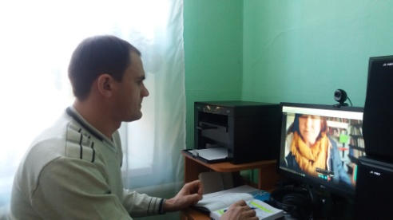На базі Машівської районної бібліотеки для дорослих керівник Машівського бюро правової допомоги Максим Дворовенко надавав консультації за допомогою системи «Бібліоміст».

Одним з актуальних питань, яке цікавило громадян, було питання переважного права залишення на роботі при скороченні штату працівників.

Дієвою формою забезпечення доступу до безоплатної правової допомоги є надання адресної допомоги громадянам, які за станом здоров’я не можуть самостійно відвідати Центри. Надання адресної правової допомоги для таких категорій громадян постійно практикується місцевими центрами з надання безоплатної вторинної правової допомоги. До проведення таких прийомів також залучають пара юристи. У ході зустрічей фахівці центру вивчають надані документи, з'ясовують проблеми клієнтів, надають юридичну консультацію, та при необхідно, приймають письмові звернення про надання безоплатної вторинної правової допомоги. За поданими зверненнями приймаються рішення про надання БВПД та видаються доручення для адвокатам, які безпосередньо допоможуть вирішити проблему клієнта.

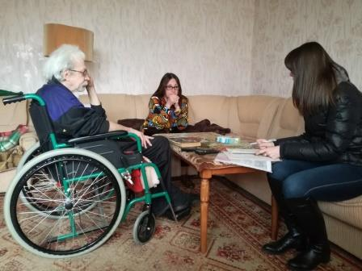До Першого полтавського місцевого центру з надання безоплатної вторинної правової допомоги звернулась жінка та повідомила, що її родич, мешканець міста Полтави, потребує правової допомоги, але оскільки він є інвалідом з вадами опорно-рухової системи (не може самостійно пересуватись), останній не має можливості самостійно прибути до місцевого центру та подати відповідне звернення.

На підставі вказаної інформації, 14 березня 2017 року, фахівцями Першого полтавського МЦ з надання БВПД було здійснено виїзд за місцем проживання заявника. В ході бесіди останній повідомив, що відповідно до чинного законодавства України, він має право на безоплатне забезпечення легковим автомобілем, проте пропустив строк для його , просив допомогти йому поновити пропущені строки.

Тож, фахівці місцевого центру прийняли від заявника відповідне звернення про надання безоплатної вторинної правової допомоги за місцем його проживання.

Вказане звернення було передано для реєстрації та розгляду в Перший полтавський місцевий центр з надання безоплатної вторинної правової допомоги.

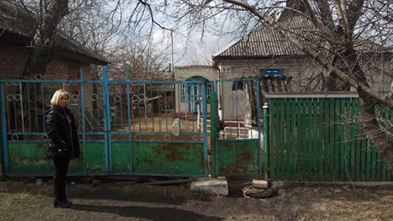17 березня 2017 року працівниками відділу «Семенівське бюро правової допомоги» Зайченком Миколою та Сінельник Світланою було здійснено виїзд за місцем проживання мешканця смт. Семенівка для надання адресної правової допомоги, оскільки заявник зазначив, що не в змозі самостійно дістатися Бюро для консультації.

Регіональним центром з надання безоплатної вторинної правової допомоги у Полтавській області вживаються заходи щодо забезпечення моніторингу дотримання адвокатами стандартів якості надання безоплатної вторинної правової допомоги, які відбуваються відповідно до наказу Координаційного центру з надання правової допомоги від 06 квітня 2015 року № 136, яким запроваджено з 1 липня 2015 року систему заходів щодо моніторингу дотримання адвокатами стандартів якості надання БВПД у кримінальному процесі.

З метою підвищення якості надання БВПД регіональним центром у продовж звітного періоду проведено 3 інтерв’ювання клієнтів РЦ та МЦ щодо якості отриманих послуг та 3 опитування суддів на предмет якості роботи адвокатів/юристів відділів представництва системи БПД.

Протягом 1 кварталу було проведено перевірку дотримання процедури та якості надання правової допомоги (первинної і вторинної) адвокатами та місцевими центрами,за результатами якої підготовлено висновки та рекомендацій щодо запобігання виявлених недоліків.

**[**1.2.**]** **Створення ефективної системи управління правовими знаннями та розвиток людського потенціалу правничої спільноти та партнерських мереж системи БПД.**

Фахівцями системи БВПД області організовано та проведено заходи з метою створення ефективної системи управління правовими знаннями та розвитку людського потенціалу правничої спільноти та партнерських мереж.

Так, відповідно до плану проведення нарад у директора РЦ, у звітному періоді проводилися наради для працівників МЦ.

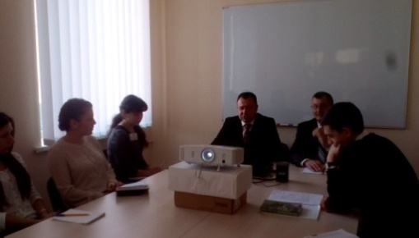З метоюзабезпечення ефективного використання коштів державного бюджету, виділених на оплату діяльності адвокатів з надання безоплатної вторинної правової допомоги у кримінальному та цивільному процесі 28 березня 2017 року для працівників МЦ було проведено семінар навчання «Актуальні питання звітності адвокатів, у зв’язку із прийняттям змін до постанови КМУ № 465 та порядок оплати послуг та відшкодування витрат адвокатів».

В.о. начальника відділу забезпечення якості правової допомоги та підвищення кваліфікації адвокатів Микола Карпінський зупинився на питаннях щодороз’яснення змін до постанови № 465.

Любов Гуржій заступник начальника відділу фінансів, контрактно-договірної роботи та бухгалтерського обліку розповіла учасникам семінару про порядок оплати послуг та відшкодування витрат адвокатів та його особливості.

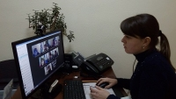17 січня цього року для працівників Першого полтавського місцевого центру з надання безоплатної вторинної правової допомоги (фахівців бюро правової допомоги) в режимі відозв`язку проведено внутрішнє навчання. Під головуванням директора Першого полтавського МЦ з надання БВПД Ігоря Рибаса, фахівці відділу правової інформації та консультацій ознайомили учасників навчання з деталями роботи в системі КІАС (комплексна інформаційно-аналітична система), порядком внесення до неї даних та загальними правилами користування.

Вказані заходи не є поодинокими в місцевому центрі. Так, 12 січня 2017 року вже було проведено аналогічний захід.

Корисність таких навчань полягає в тому, що фактично без відриву від основної роботи, працівники, не полишаючи свої робочі місця, мають можливість підвищити свій професійний рівень задля якнайкращого виконання завдань держави в напрямку забезпечення громадян безоплатною правовою допомогою.

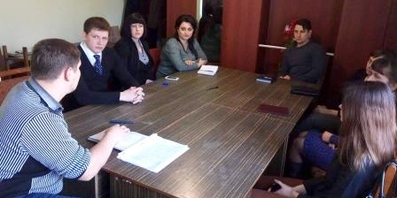10 березня 2017 року в приміщенні Лубенського місцевого центру безоплатної правової допомоги відбулася робоча нарада з працівниками бюро за участю ГО «Справедливість через право».

Метою наради було підвищення професійного рівня працівників та обговорення питань з приводу організації надання безоплатної правової допомоги. Директор Лубенського центру Артем Россоха розповів присутнім про виявлення системних недоліків поточної діяльності та вирішення контролю і своєчасного їх усунення. В ході бесіди провели підсумки роботи бюро правової допомоги, напрацювання ефективних механізмів співпраці з партнерами, обговорювали можливості і підвищення якості надання послуг та розглянули плани роботи на 2017 рік. У другій частині наради адвокат громадської організації «Справедливість через право» Артем Градун розповів про особливості роботи та аспекти судового процесу. Підвищення професійного рівня є важливим професійним обов’язком адвокатів, дотримання якого має забезпечувати безперервне поглиблення, розширення й оновлення ними своїх професійних знань, вмінь та навичок. В ході лекції працівники бюро ставили запитання стосовно теми лекції.

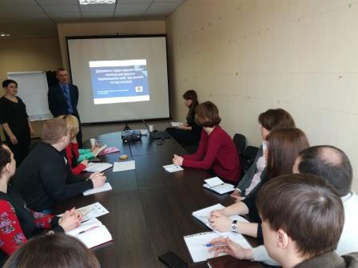30 березня 2017 року фахівцями Чутівського бюро правової допомоги було організовано засідання «круглого столу» для юрисконсультів підприємств, установ, організацій Чутівського району на тему: «Забезпечення доступу до безоплатної правової допомоги осіб з числа ВПО». Доповідачами були Вікторія Гнатенко – заступник начальника Чутівського бюро правової допомоги, Ігор Рибас – директор Першого Полтавського місцевого центру з надання БВПД, Юлія Плужник - юрист проекту «Правовий захист населення, постраждалого від конфлікту» та Любов Боровик – завідувач юридичного сектору апарату Чутівської РДА. Під час засідання «круглого столу» були розглянути питання: «Реалізація і захист конституційних прав внутрішньо-переміщених осіб»; «Реалізація і захист конституційних прав внутрішньо-переміщених осіб»; «Забезпечення доступу до безоплатної правової допомоги осіб з числа ВПО»; «Додержання вимог чинного антикорупційного законодавства». Наприкінці обговорили питання, які виникли в ході проведення засідання та підвели підсумки.

**14 та 15 березня 2017 року** в приміщенні громадської організації «КримСОС», яка є виконавчим партнером Управління Верховного комісара ООН у справах біженців у програмах, пов’язаних із захистом переселенців, працівники Центру пройшли тренінг на тему: «Захист прав внутрішньо переміщених осіб. Проблемні питання надання первинної та вторинної правової допомоги ВПО».

Захід відбувся в межах реалізації [Меморандуму про співпрацю,](http://legalaid.gov.ua/images/legislation/Memorandums/memo_Krym-SOS.pdf) який підписаний [між Координаційним центром з надання правової допомоги та ГО «КримСОС»](http://legalaid.gov.ua/ua/holovna/143-berezen-2017/1952-ho-krymsos-ta-koordynatsiinyi-tsentr-z-nadannia-pravovoi-dopomohy-spryiatymut-pereselentsiam-u-zakhysti-ikh-prav) та домовленостей, досягнутих під час робочої зустрічі 10 лютого 2017 року між представниками Першого та Другого полтавських місцевих центрів з надання БВПД та регіональним відділенням громадської організації «КримСОС».

«Дуже важливим для нас на сьогоднішній день є не лише набуття нових знань в сфері забезпечення прав та законних інтересів внутрішньо переміщених осіб, а й отримання практичних навичок в цьому напрямку, адже ГО «КримСОС» має чималий багаж досвіду та позитивних практик допомоги внутрішньо переміщеним особам. Сподіваюсь, що отримана сьогодні інформація поглибить наші знання, стане корисною у роботі з внутрішньо переміщеними особами та підвищить рівень надання правової допомоги цій категорії осіб», - зазначив **Ігор Рибас,** директор Першого полтавського МЦ з надання БВПД під час вступного слова.

Директор Центру **Людмила Бубир** також відмітила унікальну можливість фахівців бюро правової допомоги та місцевих центрів отримати практичні знання захисту інтересів внутрішньо переміщених осіб, а також подякувала організаторам за створення умов для працівників з інших населених пунктів взяти участь в тренінгу.

Під час заходу учасники обговорили наступні питання: загальне поняття захисту прав ВПО, соціальні та трудові права, пенсійне забезпечення ВПО, відшкодування збитків за знищене в зоні АТО майно, особливості судового захисту, особливості вчинення правочинів щодо майна, яке розташоване в зоні проведення АТО та в АРК Крим, вичерпання заходів національного захисту для захисту прав ВПО на міжнародному рівні та багато іншого. Набуті знання планується закріпити практичними знаннями.

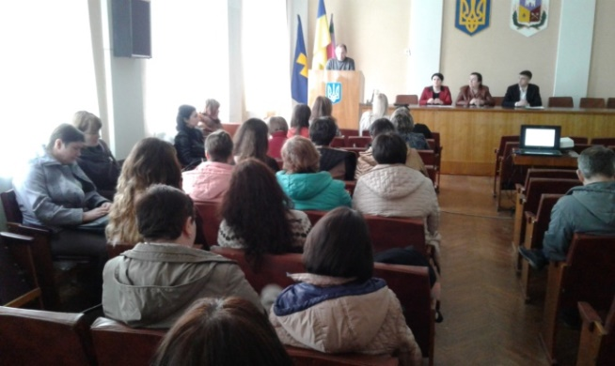Крім того, 24 березня 2017 року в рамках реалізації Програми правової освіти населення Диканського району, Меморандуму про співпрацю між Диканською районною державною адміністрацією Полтавської області, Диканською районною радою та Центром проведено семінар для юристів та працівників органів виконавчої влади, органів місцевого самоврядування, підприємств, установ і організацій Диканського району на тему «Актуальні питання законодавства».

Відкрила семінар перший заступник голови Диканської районної державної адміністрації, голова міжвідомчої координаційно-методичної ради з правової освіти населення Зоя Присяжнюк, яка привітала присутніх та побажала учасникам заходу плідної роботи. «Законодавство змінюється, тому кожному громадянину необхідно постійно підвищувати рівень своїх правових знань» - зазначила Зоя Присяжнюк.

Директор Центру Людмила Бубир поінформувала присутніх про систему безоплатної правової допомоги в Україні, наголосила на змінах до Закону України «Про безоплатну правову допомогу» та презентувала результати роботи центру у 2016 році і плани на 2017 рік.

Участь у заході також взяв адвокат системи безоплатної правової допомоги Олександр Матюх, який надав фахові роз’яснення щодо дій працівників та керівників установ при проведенні перевірок, слідчих дій чи отриманні запитів від правоохоронних і контролюючих органів.

Фахівці Диканського бюро правової допомоги Олександр Олійник та Людмила Маценко розкрили питання конфлікту інтересів, його видів, способів врегулювання і відповідальності, порядку перевірки факту подання суб’єктами декларування декларацій відповідно до Закону України «Про запобігання корупції» та розповіли про актуальні законодавчі ініціативи у сфері проходження служби в органах місцевого самоврядування.

По завершенню семінару обговорено інші проблемні питання правового характеру, які цікавили присутніх. В подальшому домовилися проводити подібні семінари та обговорювати актуальні питання законодавства

З метою розвитку довідково-інформаційної платформи правових консультацій «WikiLegalAid», створеної Координаційним центром з надання правової допомоги, фахівцями системи БВПД у звітному періоді додано 10 нових статей на теми: «Незаконне виробництво, виготовлення, придбання,зберігання, перевезення чи пересилання наркотичних засобів, психотропних речовин або її аналогів. «Погроза або насильство щодо службової особи чи громадянина, який виконує громадський обов’язок», «Порядок відрядження в межах України», «спільна сумісна власність на земельну ділянку», «Порядок отримання службового житла» та «Порядок створення та реєстрації сільськогосподарського обслуговуючого кооперативу». «Застосування пільг при сплаті житлових послуг», «Стягнення коштів за договором позику», «Усунення перешкод у користуванні власністю», «Визнання договору купівлі-продажу дійсним». Крім того, здійснено актуалізацію 30 статей. («Договір купівлі-продажу», «Робочий час працівників. Надурочні роботи», «Праця неповнолітніх: права, гарантії та обмеження», «Користування землями прибережних захисних смуг вздовж річок, навколо водойм і на островах», «Право особи на освіти», «Поділ майна, що є об’єктом права спільної сумісної власності подружжя», «Визначення походження дитини, батьки якої не перебувають у шлюбі між собою» тощо.).

Протягом 1 кварталу 2017 року Регіональним центром з надання БВПД у Полтавській області проводилася робота щодо покращення організації надання безоплатної вторинної правової допомогою, зокрема і у тісній співпраці із правоохоронними органами. Так, протягом звітного періоду проведено низку зустрічей з правоохоронцями.

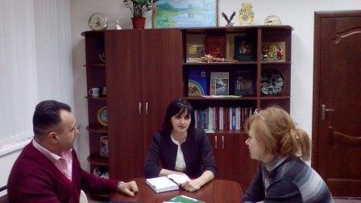17 січня цього року директор Регіонального центру з надання безоплатної вторинної правової допомоги Олександр Черчатий та начальник відділу організації надання безоплатної вторинної правової допомоги Людмила Армеєва провели чергову робочу зустріч зі старшим інспектором з особливих доручень відділу уповноважених Голови національної поліції з питань контролю за дотриманням прав людини в поліцейській діяльності (поліцейським омбудсменом) Наталією Мельничук Під час зустрічі сторони проаналізували зміни до Закону України «Про безоплатну правову допомогу», внесених Законом України «Про вищу раду правосуддя», який набув чинності з 05.01.2017 року.

Також обговорено механізми подальшої співпраці з питань захисту прав затриманих осіб, координації зусиль щодо недопущення порушень у цій сфері працівниками поліції та обміну інформацією із вказаних питань.

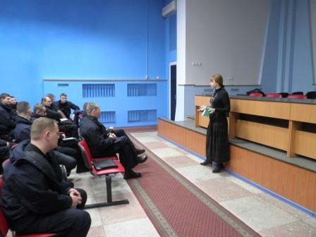**Із березня 2016 року у місті Полтаві працює патрульна поліція. Упродовж цього часу Регіональний центр з надання БВПД у Полтавській області постійно співпрацює із вказаним підрозділом правоохоронців. Задля ефективної координації дій у дотриманні права на захист затриманих осіб представники Регіонального центру неодноразово проводили робочі зустрічі як з керівництвом Управління патрульної поліції у місті Полтаві, так і з його особовим складом** **22 лютого 2017 року** начальник відділу організації надання безоплатної вторинної правової допомоги Регіонального центру з надання БВПД **Людмила Армеєва** у черговий раз відвідала Управління патрульної поліції у місті Полтаві та розповіла про аспекти діяльності системи надання безоплатної вторинної правової допомоги, окреслила коло осіб, які мають право на її отримання, а також зазначила контактні дані Регіонального центру.

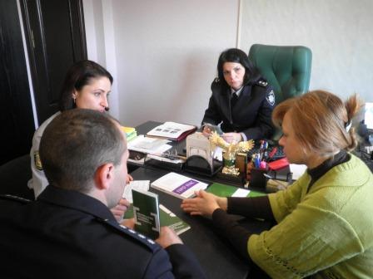З метою налагодження співпраці та дотримання чинного законодавства під час затримання осіб, 28 березня 2017 року начальник відділу організації надання безоплатної вторинної правової допомоги Регіонального центру Людмила Армеєва провела робочу зустріч з керівниками новоствореного Управління превентивної діяльності Головного управління національної поліції Полтавщини.

Під час зустрічі із заступником начальника управління – начальником відділу дільничних офіцерів поліції Жанною Ахіджанян, начальником відділу ювенальної превенції Іриною Карюк та інспектором сектору організації діяльності груп швидкого реагування Олегом Шелудько було обговорено проблемні питання оперативності повідомлень Регіонального центру про факти затримання осіб, співпраці з адвокатами, які надають безоплатну вторинну правову допомогу таким особам, а також удосконалення механізму обміну інформацією.

Крім того, 28 березня 2017 року з метою підвищення якості організації надання БВПД в області проведено семінар для працівників відділу організації надання безоплатної вторинної правової допомоги під час якого учасники обговорили актуальні питання організації надання безоплатної вторинної правової допомоги, зокрема, кількісні показники у діяльності, роботу проведеної у напрямі налагодження співпраці щодо обміну інформацією з 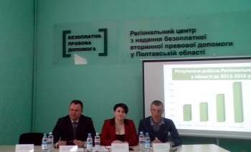уповноваженими органами, особливостей розподілу доручень між адвокатами, проблемних питаннях, які виникають при наданні правової допомоги, затвердження графіку чергувань працівників РЦ та адвокатів на наступний квартал. **31 березня 2017 року у Регіональному центрі з надання безоплатної вторинної правової допомоги у Полтавській області  відбувся семінар-нарада на тему «Актуальні питання якості надання безоплатної вторинної правової допомоги та звітності адвокатів, у зв’язку із прийняттям змін до забезпечення** **постанови КМУ № 465». Захід мав на меті обговорити зміни до постанови КМУ від 17.09.2014 №465 зі змінами від 21.12.2016 р. з метою своєчасного та якісного надання в необхідному обсязі безоплатної вторинної правової допомоги у кримінальному процесі клієнтам системи; ефективного використання коштів державного бюджету, призначених для оплати послуг та відшкодування витрат адвокатів, які залучаються до надання безоплатної вторинної правової допомоги (далі – БВПД); строків та обсягів подання звітності адвокатів за надання БВПД.**

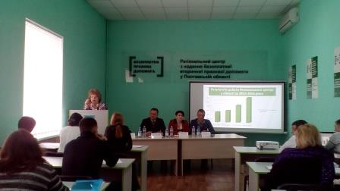У заході взяли участь керівники структурних підрозділів Регіонального центру з надання безоплатної вторинної правої допомоги у Полтавській області, директори Першого та Другого полтавських місцевих центрів з надання БВПД та адвокати.

Під час семінару Тамара Оніпко, голова комісії з оцінювання якості, повноти та своєчасності надання адвокатами безоплатної вторинної правової допомоги при Раді адвокатів Полтавської області, розповіла про актуальні питання якості надання безоплатної вторинної правової допомоги.

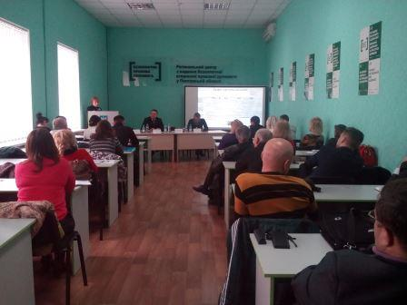**Людмила Армеєва,** начальник відділу організації надання безоплатної вторинної правової допомоги та роботи з адвокатами, виступила перед учасниками з інформацією щодо актуальних питань організації надання безоплатної вторинної правової допомоги, зокрема, зупинилася на кількісних показниках у діяльності, роботі проведеної у напрямі налагодження співпраці щодо обміну інформацією з уповноваженими органами, особливостей розподілу доручень між адвокатами, проблемних питаннях, які виникають при наданні правової допомоги.

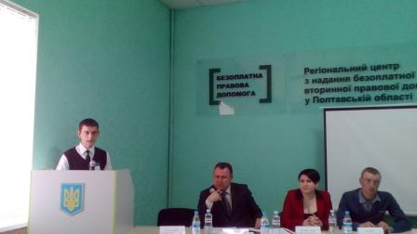**Микола Карпінський,** в.о. начальника відділу забезпечення якості правової допомоги та підвищення кваліфікації її надавачів та **Юлія Пирлик,** начальник відділу організації надання безоплатної вторинної правової допомоги та роботи з адвокатами Другого полтавського місцевого центру з надання БВПД, поінформували учасників про зміни у методиці обчислення розміру винагороди адвокатів, які надають безоплатну вторинну правову допомогу у зв’язку із затвердженням нової редакції постанови КМУ №465.

По завершенні семінару-наради учасники отримали сертифікати про участь у заході підвищення кваліфікації, які видала Рада адвокатів Полтавської області.

**[**1.3.**]** **Децентралізація системи БПД.**

З метою переходу від ієрархічної моделі підпорядкованих державних установ до мережі незалежних провайдерів БПД, мінімізації адміністративних витрат, створення сприятливого середовища на рівні територіальних громад для якісного забезпечення їх правових потреб та його стабільного фінансування з державного та місцевих бюджетів Місцевим центром проведено ряд заходів.

Протягом першого кварталу 2017 року залучалися кошти органів місцевого самоврядування, громадських організацій для проведення, виїзних консультативних пунктів, участі у виїзних соціальних офісах, проведення тренінгів з працівниками Місцевого центру тощо.

Важливою складовою у реалізації Програми правової освіти населення області відіграє Полтавська обласна МКМР з правоовї освіти населення, до основних завдань якої входять координація діяльності органів виконавчої влади, органів місцевого самоврядування, об'єднань громадян, навчальних та культурних закладів, наукових установ, видавництв та видавничих організацій, засобів масової інформації у сфері правової освіти населення; надання методичної допомоги органам виконавчої влади, органам місцевого самоврядування, об’єднанням громадян, навчальним та культурним закладам у проведенні роботи з підвищення правової свідомості і правової культури населення; розробка пропозицій (рекомендацій) щодо удосконалення правової навчально-виховної роботи; поширення досвіду з питань правової освіти населення.

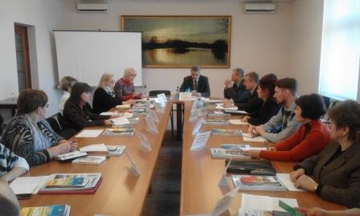28 березня 2017 рокувідбулося перше в цьому році засідання Полтавської обласної міжвідомчої координаційно-методичної ради з правової освіти населення (далі - МКМР), в якому взяв участь перший заступник директора Регіонального центру з надання безоплатної вторинної правової допомоги у Полтавській області Микола Лахижа.

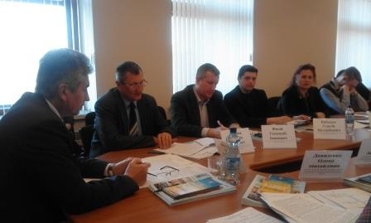Перший заступник директора Регіонального центру з надання безоплатної вторинної правової допомоги у Полтавській області **Микола Лахижа** поінформував членів МКМР про роботу Регіонального, місцевих центрів з надання БВПД , бюро правової допомоги щодо виконання основних заходів Програми правової освіти населення області, окремо наголосив на важливості напряму правопросвітництва у регіоні. Протягом минулого року зусилля фахівців системи БВПД області були активізовані на проведення заходів для посилення правової спроможності територіальних громад. У рамках реалізації Програми правової освіти населення області на 2016-2020 роки, протягом IV кварталу 2016 року за ініціативи Регіонального центру, Полтавської обласної ради та за підтримки Полтавської обласної державної адміністрації проведено цикл кущових семінарів на тему: «Актуальні питання розвитку правової спроможності територіальних громад на Полтавщині». Протягом 2016 року такі заходи відбулися у м. Миргороді, Лубнах, селищах Машівка та Нові Санжари.

Під час виступу **Микола Лахижа** також наголосив тому, що протягом 2016 року місцевими центрами Полтавської області проведено ефективну роботу у напрямку залучення ресурсів органів місцевого самоврядування. Так, на Полтавщині протягом 2016 року прийнято 19 районних на 2 міські Програми правової освіти, якими передбачено виділення коштів у сумі 822 644 грн. для реалізації основних заходів Програм. З початку року спостерігається тенденція щодо прийняття програм правової освіти на правової допомоги сільськими та селищними радами області. Головними виконавцями заходів програм є представники бюро правової допомоги. Крім того, активна робота проводилася фахівцями МЦ та бюро Полтавської області у напрямі включення до складу міжвідомчих координаційно-методичних рад з правової освіти населення при районних та міських радах.

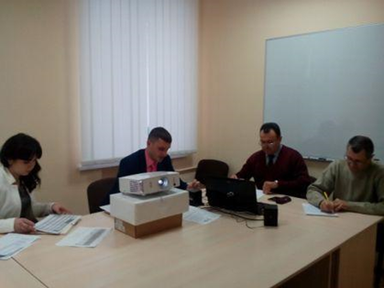13 лютого 2017 року відбулося засідання Керівної ради Регіонального центру з надання безоплатної вторинної правової допомогиу Полтавській області. Участь у засіданні взяли керівники структурних підрозділів РЦ та директори МЦ.У ході заходу винесено на розгляд та затвердження постійних кошторисів та штатних розписів у Полтавській області на 2017 рік.

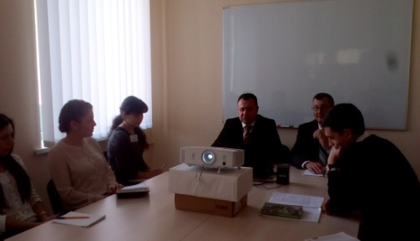З метоюзабезпечення ефективного використання коштів державного бюджету, виділених на оплату діяльності адвокатів з надання безоплатної вторинної правової допомоги у кримінальному та цивільному процесі 28 березня 2017 року для працівників відділів МЦ було проведено семінар навчання «Актуальні питання звітності адвокатів, у зв’язку із прийняттям змін до постанови КМУ № 465 та порядок оплати послуг та відшкодування витрат адвокатів».

В.о. начальника відділу забезпечення якості правової допомоги та підвищення кваліфікації адвокатів Микола Карпінський зупинився на питаннях щодороз’яснення змін до постанови № 465.

Любов Гуржій заступник начальника відділу фінансів, контрактно-договірної роботи та бухгалтерського обліку розповіла учасникам семінару про порядок оплати послуг та відшкодування витрат адвокатів та його особливості.

З метою координації діяльності 23 березня 2017 року директор Регіонального центру з надання безоплатної вторинної правової допомоги у Полтавській області Олександр Черчатий відвідав з робочим візитом Гребінківське бюро правової допомоги.

З роботою та станом матеріально-технічного забезпечення бюро правової допомоги ознайомилися також заступник голови Полтавської обласної державної адміністрації Олег Пругло, заступник керівника апарату-керуюча справами виконавчого апарату Полтавської обласної ради Оксана Черкас, голова Гребінківської районної державної адміністрації Віталій Роспопов, голова Гребінківської районної ради Валерій Зінченко, міський голова м. Гребінка Віталій Колісніченко та представники ЗМІ.

Керівник Гребінківського бюро Вікторія Маковецькарозповіла про роботу бюро з моменту його створення у вересні 2016 року, а також про те, які питання найбільш хвилюють мешканців Гребінківської громади. Зокрема, це питання спадкового, сімейного, житлового законодавства та соціального захисту.

**Розділ ІІ. Результативні показники діяльності.**

**Розділ ІІ. Результативні показники діяльності.**

**[**2.1.**]** **Результативні показники діяльності регіонального центру**

За оперативною інформацією з 01 січня по 31 березня 2017 року Регіональним центром з надання БВПД у Полтавській області було видано 1555 доручень адвокатам для надання БВПД, у тому числі:

* 485 – особам, до яких застосовано адміністративне затримання;
* 122 – особам, до яких застосовано адміністративний арешт;
* 264 – особам, затриманим за підозрою у вчиненні злочину та/або стосовно яких обрано запобіжний захід у вигляді тримання під вартою;
* 521 – для здійснення захисту за призначенням;
* 41 – для участі у проведенні окремих процесуальних дій у кримінальних провадженнях;
* 59 – у процедурах з продовження, зміни або припинення застосування примусових заходів медичного характеру;
* 0 – у процедурах, пов’язаних з видачею особи (екстрадицією);
* 0 – у разі вирішення судом питань під час виконання вироків відповідно до статті 537 КПК;
* 63 – особам, засудженим до покарання у вигляді позбавлення волі, тримання в дисциплінарному батальйоні військовослужбовців або обмеження волі.
* **Діаграма 1. Стовпчаста діаграма по кількості виданих доручень поквартально за три місяці 2017 року із порівнянням з аналогічними періодами 2016 року**
* **Діаграма 2. Кругова діаграма по розподілу осіб за звітний період з наростаючим підсумком**

*Поквартальну інформацію по кількості виданих доручень дивись у Таблиці 1.*

* **Таблиця 1.** **Інформація щодо кількості виданих доручень в розрізі категорій осіб**

|  |  |  |  |
| --- | --- | --- | --- |
| № з/п | Категорії осіб | Кількість виданих доручень | |
| І  квартал | Разом за  3 місяці |
| 1 | Особам, до яких застосовано адміністративне затримання | **485** | **485** |
| 2 | Особам, до яких застосовано адміністративний арешт | **122** | **122** |
| 3 | Особам, затриманим за підозрою у вчиненні злочину та / або стосовно яких обрано запобіжний захід у вигляді тримання під вартою | **264** | **264** |
| 4 | Для здійснення захисту за призначенням | **521** | **521** |
| 5 | Для участі у проведенні окремих процесуальних дій у кримінальних провадженнях | **41** | **41** |
| 6 | У процедурах з продовження, зміни або припинення застосування примусових заходів медичного характеру | **59** | **59** |
| 7 | У процедурах, пов’язаних з видачею особи (екстрадицією) | **0** | **0** |
| 8 | У разі вирішення судом питань під час виконання вироків відповідно до статті 537 КПК | **0** | **0** |
| 9 | Особам, засудженим до покарання у вигляді позбавлення волі, тримання в дисциплінарному батальйоні військовослужбовців або обмеження волі | **63** | **63** |
| **Разом за всіма категоріями осіб** | | **1555** | **1555** |

З метою підвищення якості надання БВПД регіональним центром продовж 1 кварталу 2017 року **(звітний період з наростаючим підсумком)**:

* проведено 3 бесіди з клієнтами;
* проведено 1 перевірку достовірності наданої адвокатами інформації за вразливими категоріями суб’єктів права на БВПД.

**[**2.2.**]** **Результативні показники діяльності місцевих центрів**

За період з 01 січня по 31 березня 2017 року місцевими центрами з надання БВПД в регіоні, в тому числі бюро правової допомоги, що є їх структурними підрозділами, було зареєстровано 6382 звернення клієнтів, 5548 особам було надано правову консультацію, 838 написали письмову заяву про надання БВПД.

У результаті розгляду письмових заяв про надання БВПД, було прийнято рішення про надання БВПД по 778 зверненнях та надано 509 доручень адвокатам та 256 штатним працівникам (представництво клієнта в суді або оформлення процесуальних документів). По 9 письмових зверненнях було надано відмову у наданні БВПД.

* **Діаграма 3. Стовпчаста діаграма щодо поквартальної кількості зареєстрованих звернень клієнтів за 3 місяці 2017 року у порівнянні з аналогічними періодами 2016 року**
* **Діаграма 4. Кругова діаграма з даними щодо розподілу розглянутих звернень клієнтів за 3 місяці 2017 року в розрізі МЦ**

*Поквартальну інформацію щодо кількості зареєстрованих та опрацьованих звернень клієнтів в розрізі місцевих центрів дивись у Таблиці 2 та 3.*

* **Таблиця 2.** **Інформація щодо кількості зареєстрованих звернень клієнтів в розрізі МЦ**

|  |  |  |  |
| --- | --- | --- | --- |
| **№ з/п** | **Перелік місцевих центрів** | **Кількість зареєстрованих звернень** | |
| **І квартал** | **Разом за 3 місяці** |
| 1 | Перший полтавський місцевий центр | 1925 | 1925 |
| 2 | Другий полтавський місцевий центр | 1688 | 1688 |
| 3 | Кременчуцький місцевий центр | 1507 | 1507 |
| 4 | Лубенський місцевий центр | 1262 | 1262 |
| **5** | **Разом за всіма місцевими центрами** | 6382 | 6382 |

* **Таблиця 3.** **Інформація щодо результатів розгляду звернень клієнтів в розрізі МЦ за 3 місяці 2017 року**

|  |  |  |  |  |  |  |
| --- | --- | --- | --- | --- | --- | --- |
| № з/п | Перелік місцевих центрів | Кількість зареєстрованих звернень | Кількість наданих правових консультацій | Кількість отриманих письмових звернень про надання БВПД | Кількість рішень про надання БВПД | Кількість виданих доручень надання БВПД  адвокат-там/ штатним юристам |
| 1 | Перший полтавський місцевий центр | 1925 | 1683 | 246 | 246 | 184/54 |
| 2 | Другий полтавський місцевий центр | 1688 | 1479 | 209 | 196 | 167/24 |
| 3 | Кременчуцький місцевий центр | 1507 | 1312 | 195 | 170 | 18/148 |
| 4 | Лубенський місцевий центр | 1262 | 1074 | 188 | 166 | 140/30 |
| 5 | **Разом** | 6382 | 5548 | 838 | 778 | 509/256 |

Протягом 3 місяців 2017 року клієнти місцевих центрів та бюро правової допомоги частіше зверталися з наступних питань: сімейного права 873 (13,8%), іншого цивільного права 869 (13,8%), соціального забезпечення 838 (13,3%), спадкового 796 (12,6%), земельного 609 (9,6%), договірного 516 (8,2%), житлового 511 (8,1%), з інших питань 463 (7,3%), трудового 373 (5,9%), адміністративного 274 (4,3%), з питань виконання судових рішень 149 (2,4%) та з неправових питань 46 (0,7%) від загальної кількості.

* **Діаграма 5. Кругова діаграма по розподілу клієнтів за перший квартал 2017 року з наростаючим підсумком за категорією питань**

*Поквартальну інформацію щодо розподілу кількості опрацьованих звернень клієнтів за предметом звернення в розрізі місцевих центрів дивись у Таблиці 4.*

* **Таблиця 4.** **Інформація щодо розподілу кількості опрацьованих звернень за категоріями питань звернення**

|  |  |  |  |
| --- | --- | --- | --- |
| № з/п | Категорія питань звернення | Кількість опрацьованих звернень | |
| І квартал | Разом за 3 місяці |
| 1 | соціального забезпечення | 838 | 838 |
| 2 | житлового права | 511 | 511 |
| 3 | сімейного права | 873 | 873 |
| 4 | спадкового права | 796 | 796 |
| 5 | земельного права | 609 | 609 |
| 6 | договірного права | 516 | 516 |
| 7 | трудового права | 373 | 373 |
| 8 | адміністративного права | 274 | 274 |
| 9 | іншого цивільного права | 869 | 869 |
| 10 | виконання судових рішень | 149 | 149 |
| 11 | Інші питання | 463 | 463 |
| 12 | Неправове питання | 46 | 46 |
| **Разом** | | **6317** | **6317** |

* **Діаграма 6 щодо розподілу клієнтів за статтю**
* **Діаграма 7щодо розподілу клієнтів за віком**

Щодо клієнтів, яким було надано БВПД, то протягом 3 місяців 2017 року найбільше позитивних рішень було прийнято по малозабезпечених особах (середньомісячний дохід не перевищує двох розмірів прожиткового мінімуму) 461 (58,1%), ветеранах війни 167 (21,1%) та інвалідах 115 (14,5%) тощо.

* **Діаграма 8 щодо розподілу клієнтів, яким було надано БВПД, за категорією осіб**

Окрім цього, місцевими центрами,в тому числі бюро правової допомоги, протягом 3 місяців 2017 року було:

* здійснено 238 виїздів мобільних пунктів та забезпечено діяльність 124 дистанційних пунктів доступу до безоплатної правової допомоги;
* загальна кількість осіб, яка звернулася за отриманням консультації та роз’яснень з правових питань під час виїздів мобільних та діяльності дистанційних консультаційних пунктів склала 1172 особи, в тому числі 608 осіб звернулися за отриманням правових консультацій та роз´яснень до мобільних консультаційних пунктів та 564 особи до дистанційних пунктів доступу до БПД;
* надано методичну допомогу 153 органам місцевого самоврядування та установам - провайдерам БПД (громадським організаціям, волонтерським рухам, юридичним особам приватного права), з якими налагоджено співпрацю щодо надання безоплатної правової допомоги;
* розміщено у ЗМІ 272 інформаційних матеріалів з питань надання БВПД;
* проведено 524 правопросвітницьких заходів;
* надано 91 клієнту доступ до електронних сервісів Мін’юсту.

*Поквартальну інформацію щодо зазначених показників діяльності в розрізі місцевих центрів дивись у таблицях 5-11.*

* **Таблиця 5. Інформація щодо кількості здійснених виїздів мобільних та функціонуючих дистанційних пунктів доступу до БПД в розрізі МЦ**

|  |  |  |  |
| --- | --- | --- | --- |
| № з/п | Перелік місцевих центрів | Загальна кількість виїздів мобільних та діючих дистанційних пунктів доступу до БПД/кількість осіб, що скористалися їх послугами | |
| І квартал | Разом за 3 місяці |
| 1 | Перший полтавський місцевий центр | 136/550 | 136/550 |
| 2 | Другий полтавський місцевий центр | 65/283 | 65/283 |
| 3 | Кременчуцький місцевий центр | 120/244 | 120/244 |
| 4 | Лубенський місцевий центр | 41/95 | 41/95 |
| **5** | **Разом по регіону** | 362/1172 | 362/1172 |

* **Таблиця 6.** **Інформація щодо кількості випадків надання методичної допомоги органам місцевого самоврядування та установам - провайдерам БПД, з якими налагоджено співпрацю щодо надання безоплатної правової допомоги в розрізі МЦ**

|  |  |  |  |
| --- | --- | --- | --- |
| №№ з/п | Перелік місцевих центрів | Кількість випадків надання методичної допомоги | |
| І квартал | Разом за 3 місяці |
| 1 | Перший полтавський місцевий центр | 81 | 81 |
| 2 | Другий полтавський місцевий центр | 20 | 20 |
| 3 | Кременчуцький місцевий центр | 37 | 37 |
| 4 | Лубенський місцевий центр | 15 | 15 |
| **5** | **Разом по регіону** | 153 | 153 |

* **Таблиця 7 Інформація щодо кількості розміщених у ЗМІ інформаційних матеріалів з питань надання БВПД (в тому числі РЦ)**

|  |  |  |  |
| --- | --- | --- | --- |
| №№ з/п | Перелік місцевих центрів | Кількість інформаційних матеріалів, розміщених у ЗМІ | |
| І квартал | Разом за 3 місяці |
| 1 | Регіональний центр | 58 | 58 |
| 2 | Перший полтавський місцевий центр | 56 | 56 |
| 3 | Другий полтавський місцевий центр | 117 | 117 |
| 4 | Кременчуцький місцевий центр | 34 | 34 |
| **5** | Лубенський місцевий центр | 65 | 65 |
| **6** | **Разом по регіону** | 330 | 330 |

* **Таблиця 8.** **Інформація щодо кількості проведених правопросвітницьких заходів у розрізі МЦ**

|  |  |  |  |
| --- | --- | --- | --- |
| №№ з/п | Перелік місцевих центрів | Кількість проведених правопросвітницьких заходів | |
| І квартал | Разом за 3 місяці |
| 1 | Перший полтавський місцевий центр | 230 | 230 |
| 2 | Другий полтавський місцевий центр | 91 | 91 |
| 3 | Кременчуцький місцевий центр | 82 | 82 |
| 4 | Лубенський місцевий центр | 121 | 121 |
| **5** | **Разом по регіону** | 524 | 524 |

* **Таблиця 9.** **Інформація щодо кількості клієнтів, яким надано доступ до електронних сервісів Мін’юсту (в тому числі РЦ)**

|  |  |  |  |
| --- | --- | --- | --- |
| **№№ з/п** | **Перелік місцевих центрів** | **Кількість проведених правопросвітницьких заходів** | |
| **І квартал** | **Разом за 3 місяці** |
| 1 | Регіональний центр | 50 | 50 |
| 2 | Перший полтавський місцевий центр | 13 | 13 |
| 3 | Другий полтавський місцевий центр | 58 | 58 |
| 4 | Кременчуцький місцевий центр | 19 | 19 |
| 5 | Лубенський місцевий центр | 1 | 1 |
| **6** | **Разом по регіону** | 141 | 141 |

**Розділ ІІІ. Оплата послуг та відшкодування витрат адвокатів, які надають безоплатну вторинну правову допомогу.**

З 1 січня по 31 березня 2017 року (з початку року до кінця звітного періоду) РЦ було фактично профінансовано на 928,1 тис. грн. за бюджетною програмою КПКВК 3603030 «Оплата послуг та відшкодування витрат адвокатів з надання БВПД», що становить 100 % від передбачених кошторисом видатків на даний період.

Так, з 1 січня по 31 березня 2017 року(на кінець звітного періоду) касові видатки на оплату послуг адвокатів по дорученням БВПД по кримінальним провадженням становили 796,5 тис. грн. (86%), а по дорученням БВПД по цивільно-адміністративним справам – 130,6 тис. грн. (14 %).

Поквартальна інформація щодо розподілу видатків на оплату послуг адвокатів в розрізі категорій осіб по кримінальним провадженням та цивільно-адміністративним справам відображена в Таблиці 12.

|  |  |  |  |  |  |  |
| --- | --- | --- | --- | --- | --- | --- |
| № з/п | Категорії осіб | Сума видатків на оплату послуг адвокатів, грн. | | | | Разом за рік |
| І квартал | ІІ квартал | ІІІ квартал | IV квартал |
| 1 | Захист за призначенням | 542439,46 | 0,00 | 0,00 | 0,00 | **542439,46** |
| 2 | Залучення до окремої процесуальної дії | 25171,54 | 0,00 | 0,00 | 0,00 | **25171,54** |
| 3 | Адміністративне затримання/адміністративний арешт | 111105,48 | 0,00 | 0,00 | 0,00 | **111105,48** |
| 4 | Кримінальне затримання/тримання під вартою | 88228,25 | 0,00 | 0,00 | 0,00 | **88228,25** |
| 5 | Засудженим | 19487,27 | 0,00 | 0,00 | 0,00 | **19487,27** |
| 6 | ПЗМХ, питання екстрадиції, питання виконання вироків | 10064,00 | 0,00 | 0,00 | 0,00 | **10064,00** |
| 7 | Цивільні/адміністративні справи (особам, зазначеним у пунктах 1,2,8-12 статті 14 ЗУ "Про БПД", місцеві центри) | 130600,58 | 0,00 | 0,00 | 0,00 | **130600,58** |
| **8** | **Разом** | **927096,58** | **0,00** | **0,00** | **0,00** | **927096,58** |